ACTA DE LA TERCERA SESIÓN ORDINARIA DE LA COMISIÓN UNIDAS DE REGIDORES DE DESARROLLO URBANO.

En la ciudad de Chihuahua, Chih., siendo las 08:39 horas del día jueves 18 de octubre de 2018, encontrándose presente las personas que más adelante se señalan, en la sala de juntas de la Dirección de Desarrollo Urbano y Ecología, se llevó a cabo la TERCERA SESIÓN ORDINARIA DE LA COMISIÓN DE REGIDORES DE DESARROLLO URBANO, bajo el siguiente orden del día:

I.- LISTA DE ASISTENCIA Y DECLARACIÓN EN SU CASO DE QUÓRUM LEGAL.
Se procede a tomar lista de asistencia estando presentes las siguientes personas: por parte de la Comisión de Regidores: Adriana Diaz Negrete, Aracely Rocha Acosta, Germán Ávila Hernandez, Rubén Eduardo Castañeda Mora y Javier Sánchez Herrera, en su carácter respectivo de Presidente, Secretaria y Vocales de la Comisión.

Asímismo, se encuentran presentes Nijta Leal, Regidora invitada; por parte de la Dirección de Desarrollo Urbano y Ecología, el Ing. Gabriel Martín Valdez Juárez, Director de Desarrollo Urbano y Ecología; Arq. Juan Carlos Chaparro Valenzuela, Subdirector de Programación Urbana: Arq. Jesús Alfonso Vargas González, Jefe del Departamento de Evaluación de Fraccionamientos; Lic. Javier Emilio Cruz Valenzuela, Coordinador Técnico de la Dirección; Arq. Miguel Benavides, Jefe del Departamento de Nomenclatura y Número oficial; por parte de la Cámara Nacional de la Industria de Desarrollo y Promoción de Vivienda, la Arq. Gabriela Becerra; por parte de la Barra de Arquitectos, el Arq. Arturo Olivas; por parte del Colegio Arquitectos, la Arq. Mayela Pérez y como asesores de los Regidores el Lic. Gabriel Martínez, Lic. Michelle Bañuelos, Lic. Karina Castillo y Lic. Alejandro Jiménez.

II.- LECTURA Y APROBACIÓN DEL ACTA DE LA SESIÓN ANTERIOR

En virtud de que el proyecto de acta de la sesión anterior, fue distribuida con anterioridad a esta sesión a los miembros de la Comisión, se omite su lectura y no habiéndose presentado alguna observación a dicho proyecto de acta, se sometió a la consideración de los regidores presentes, siendo aprobada en su contenido por UNANIMIDAD, procediendo a su firma por los que intervinieron en la misma y así quisieron hacerlo.

En uso de la palabra, la Regidora Diaz agradece la presencia a los presentes, señala que se turnó en tiempo y forma el orden del día, asimismo informa que todas las sesiones se transmiten en vivo. Asimismo la Regidora Diaz señala que el punto XIV del orden del día, no se encontraba en la orden del día que se entregó con anterioridad, por lo cual solicita se admita este punto en el orden día, lo cual se aprueba por unanimidad de votos de los Regidores.

De igual forma, la Regidora Diaz señala que se tiene programado un evento a las 10:30 de la mañana, por lo cual solicita se suspenda la sesión y en su momento señalen fecha y hora para continuar con el desahogo de los puntos que queden pendiente. Se somete a votación y se aprueba por unanimidad de votos.

Acto seguido la Regidora Diaz solicita a los presentes se presenten, para que los nuevos Regidores integrantes de la Comisión se vayan familiarizando con las personas que acuden.

III.- SOLICITUD DE RATIFICACIÓN DE LA AUTORIZACIÓN OTORGADA POR LA ANTERIOR COMISIÓN DE REGIDORES DE DESARROLLO URBANO EN LA SESIÓN EXTRAORDINARIA DEL 25 DE ENERO DE 2018, PARA MODIFICAR EL ACUERDO DE CABILDO S.O. 17/16 DE FECHA 8 DE SEPTIEMBRE DE 2016, MISMO QUE FUE MODIFICADO EN MEDIANTE ACUERDO S.O. 01/17 DE FECHA 11 DE ENERO DE 2017, MEDIANTE EL CUAL SE AUTORIZO EL FRACCIONAMIENTO HABITACIONAL DENOMINADO “MOLINO DE AGUA”, EL CUAL SE UBICA EN LA ZONA NORTE DE LA CIUDAD CON UNA SUPERFICIE DE POLÍGONO DE 363,547.39 M2., PRESENTADA POR EL LIC. ROGELIO PIÑÓN CHACÓN EN SU CARÁCTER DE REPRESENTANTE LEGAL DE LA PERSONA MORAL DENOMINADA “BANCO DEL BAJIO, S.A., INSTITUCION DE BANCO MULTIPLE, COMO FIDUCIARIA DEL FIDEICOMISO DEL DESARROLLO Y ADMINISTRACIÓN DE MUEBLES CON DERECHO DE REVERSIÓN NUMERO 18801”.

El Arq. Vargas en uso de la palabra explica brevemente cual es el trabajo del Departamento de Evaluación de Fraccionamientos. Asímismo, señala que este fraccionamiento habitacional que se encuentra al norte de la ciudad, en el entorno de la Avenida Cristóbal Colón y Avenida Luis H. Álvarez, tiene asignado uso de suelo habitacional, lo cual es compatible con el uso que se pretende, que la última vez que se presentó este fraccionamiento en la comisión fue por una modificación en algunos lotes, las cuales se aprecian en las siguientes imágenes.

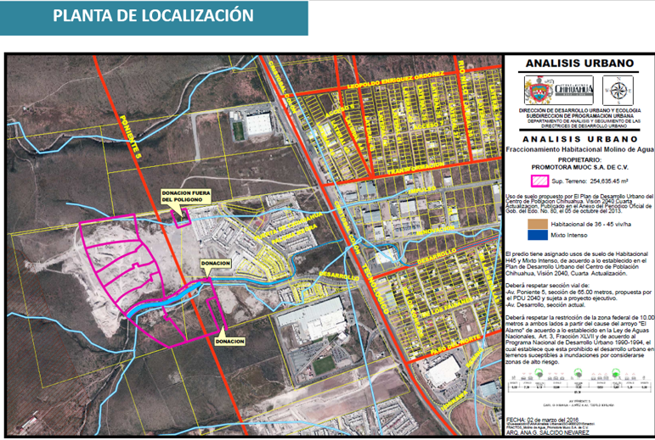

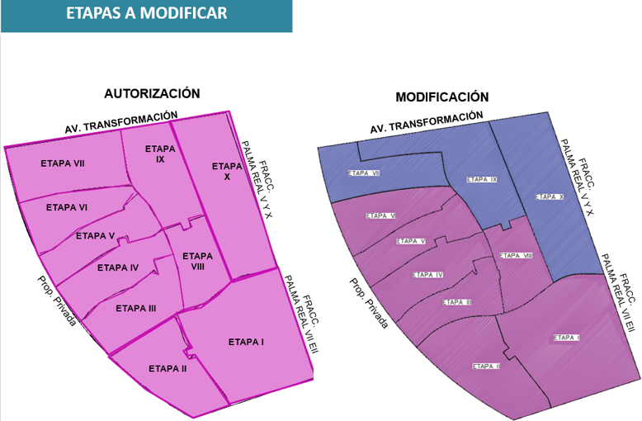

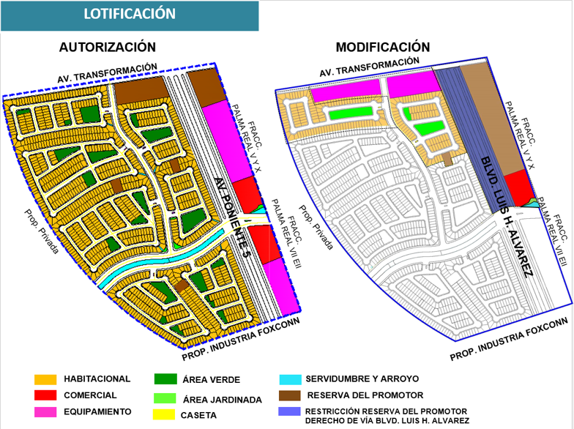

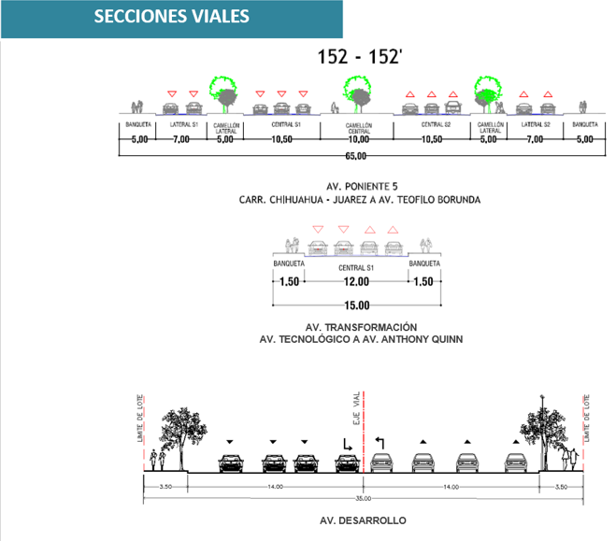

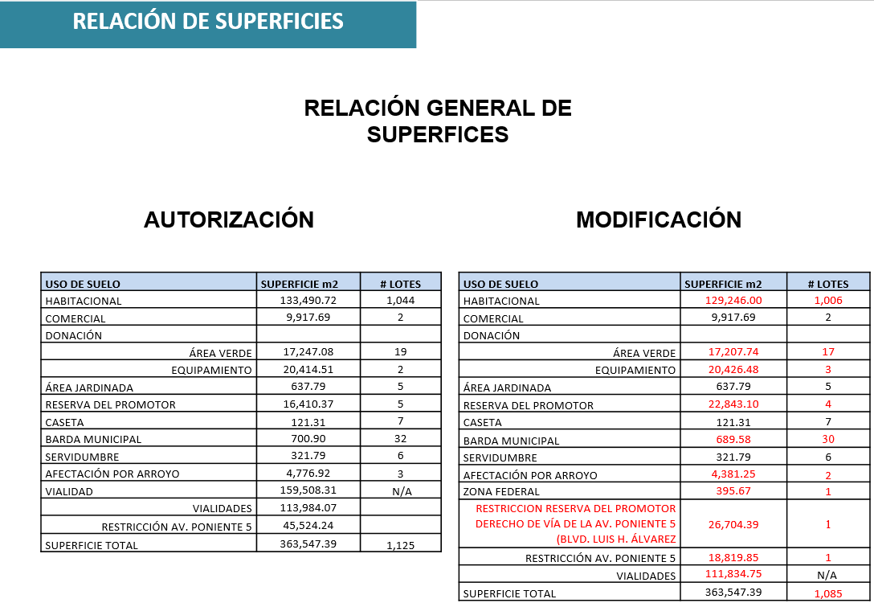

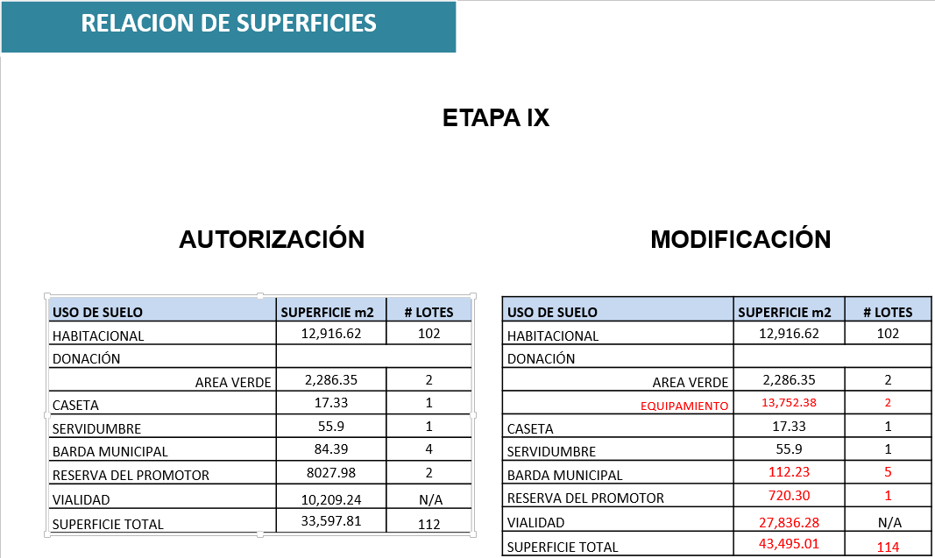
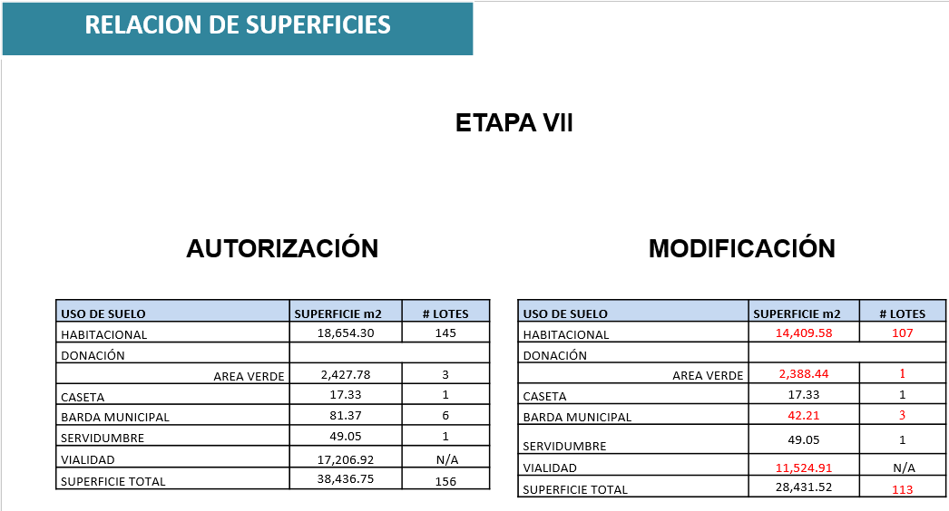

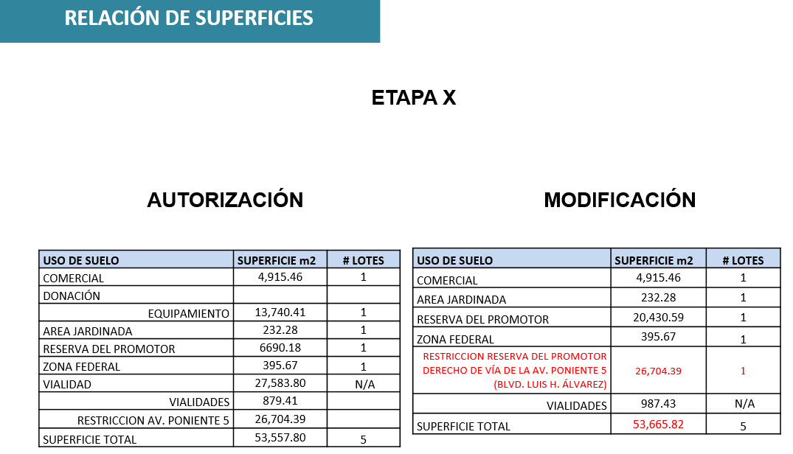

La Regidora Diaz señala que se trata de modificaciones, pero que este fraccionamiento se vio en dos sesiones.

La El Arq. Chaparro señala que la geometría que se aprecia del lado izquierdo ya cuenta con aprobación de Ayuntamiento, que el promotor está buscando hacer el cambio, en base a sus esquemas de desarrollo, esto se quedó pendiente, nunca subió al Ayuntamiento, por eso se somete de nueva cuenta.

El Regidor Castañeda pregunta si se modifica la construcción de los lotes. El Arq. Vargas le informa que no se modifica la superficie de los lotes, que estos se quedan igual.

El Arq. Chaparro señala que lo único que se aprueba en la Comisión es la lotificación y que la construcción el desarrollador tendrá que acudir a solicitar la licencia de construcción correspondiente

La Regidora Diaz explica que este fraccionamiento ha sido presentado en varias ocasiones a la Comisión y que ya cuenta con aprobación de Ayuntamiento, que una de ellas en la Administración de 2013-2016 y una vez más en la administración pasada.

UNA VEZ QUE FUE PRESENTADO EL PUNTO, LA REGIDORA DIAZ SOMETE A VOTACIÓN LA APROBACIÓN DEL PRESENTE ASUNTO, EL CUAL SE APRUEBA POR UNANIMIDAD DE VOTOS.

IV.- SOLICITUD DE RATIFICACIÓN DE LA AUTORIZACIÓN OTORGADA POR LA ANTERIOR COMISIÓN DE REGIDORES DE DESARROLLO URBANO EN LA SESIÓN EXTRAORDINARIA DEL 22 DE MARZO DE 2018, PARA MODIFICAR LA AUTORIZACIÓN DE LA COMISIÓN DE REGIDORES DE DESARROLLO URBANO, DE LA SESIÓN CELEBRADA EL DÍA 22 DE MARZO DE 2017 MEDIANTE LA CUAL SE APROBÓ EL ANTEPROYECTO DEL PLAN MAESTRO DENOMINADO “CÍBOLA”, LOCALIZADO EN LA ZONA NORTE DE LA CIUDAD, PRESENTADO POR EL ING. JESUS ALONSO DUARTE MORENO EN SU CARÁCTER DE PROPIETARIO DEL PREDIO.

El Arq. Vargas señala que el fraccionamiento se encuentra al norte de la ciudad, que se tiene acceso por la Avenida Luis H. Álvarez, Avenida Tecnológico, que tiene uso de suelo recreación y deporte y habitacional H-35, lo cual es compatible con el plan, que este asunto ya fue aprobado por el Ayuntamiento y que se somete para modificar el fraccionamiento por etapas de desarrollos. Que en la siguiente se aprecia cual es la propuesta de lotificación y la relación de áreas.

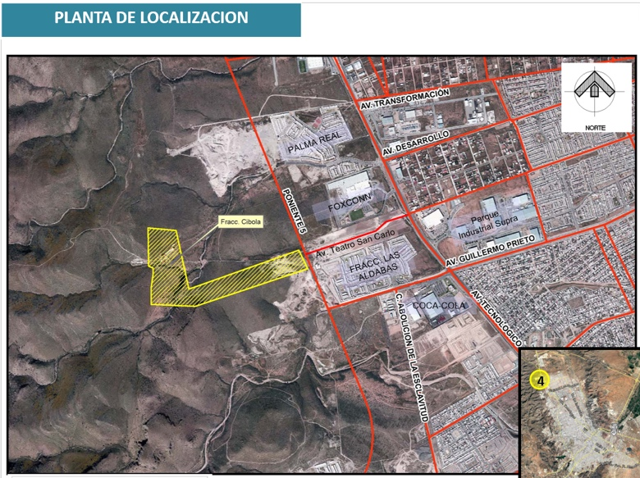

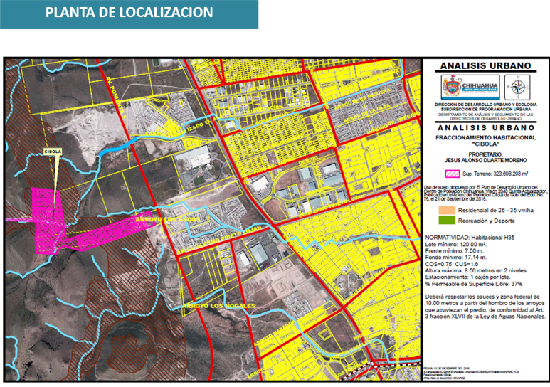

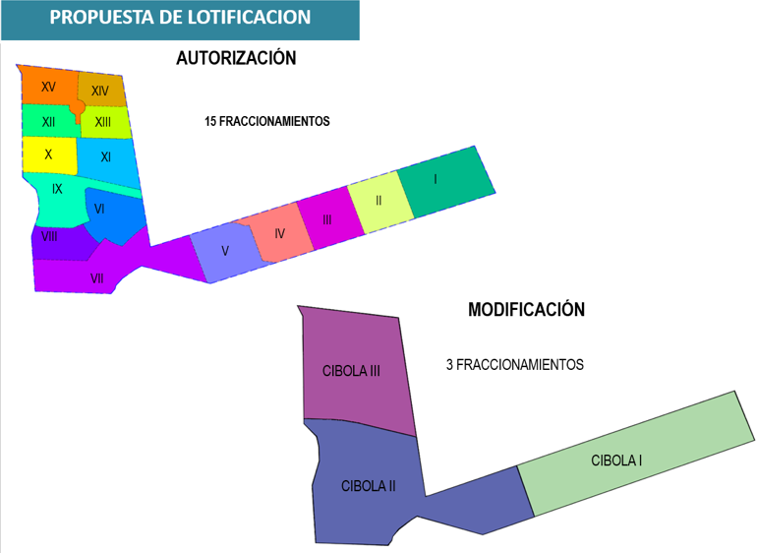

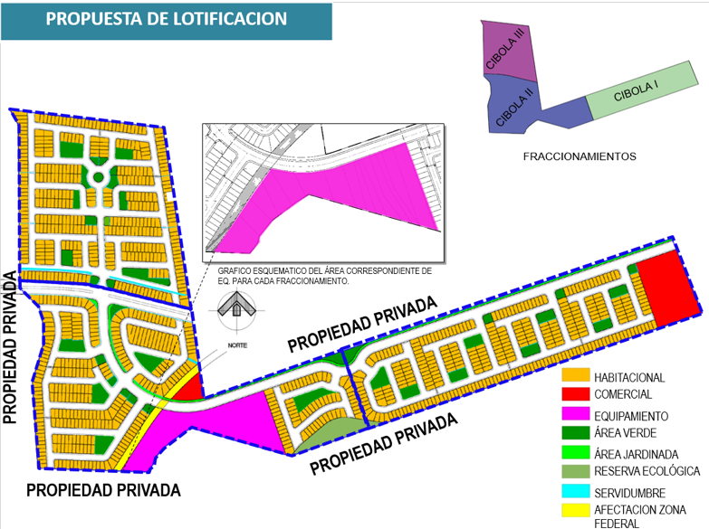

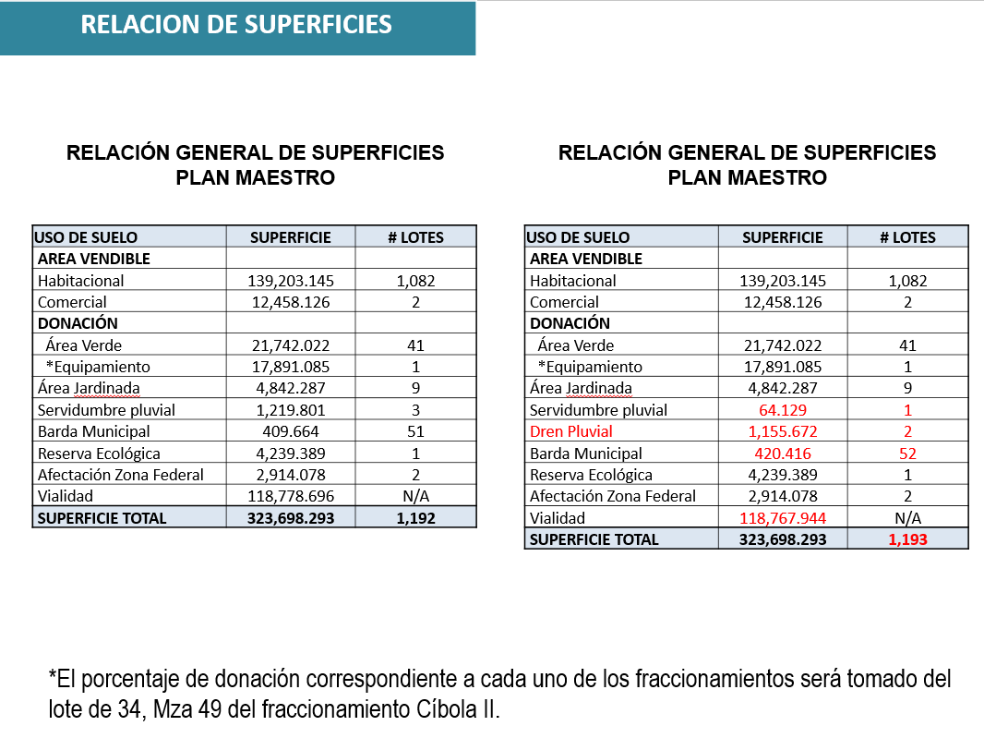

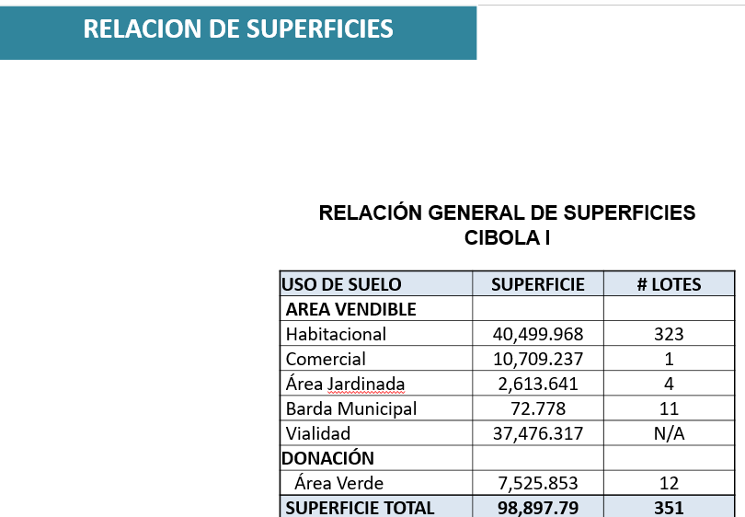

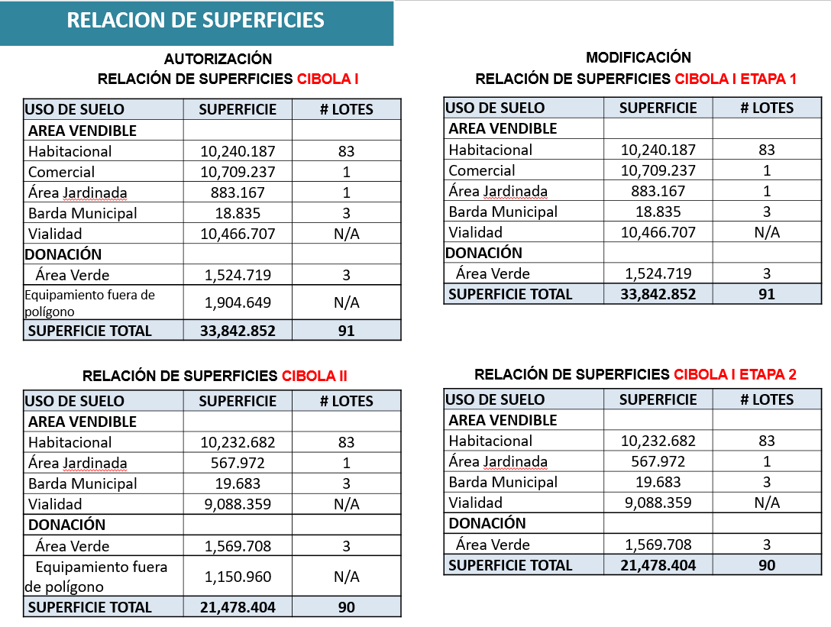

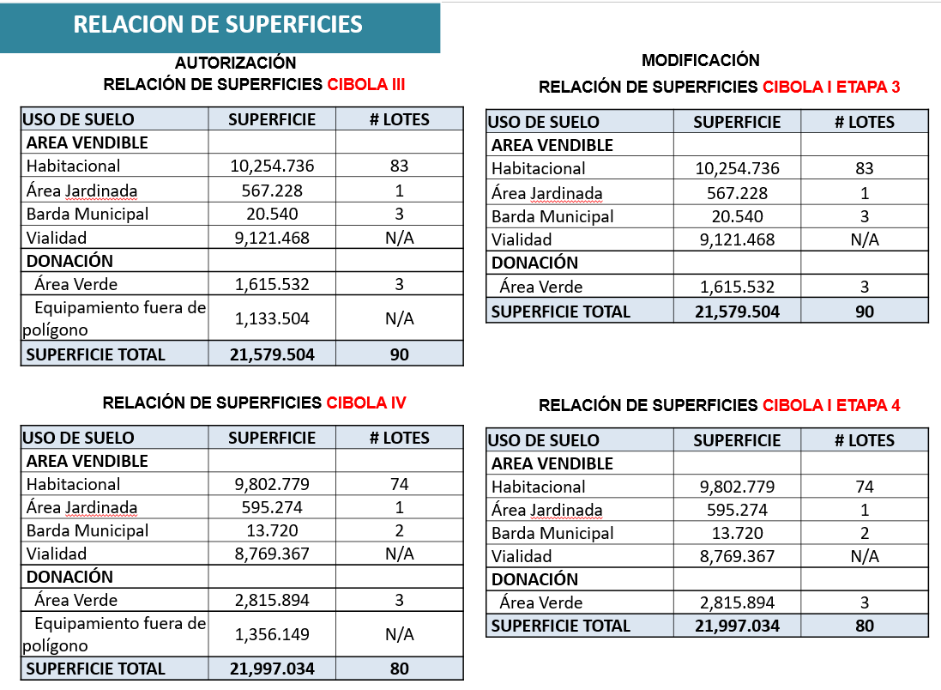

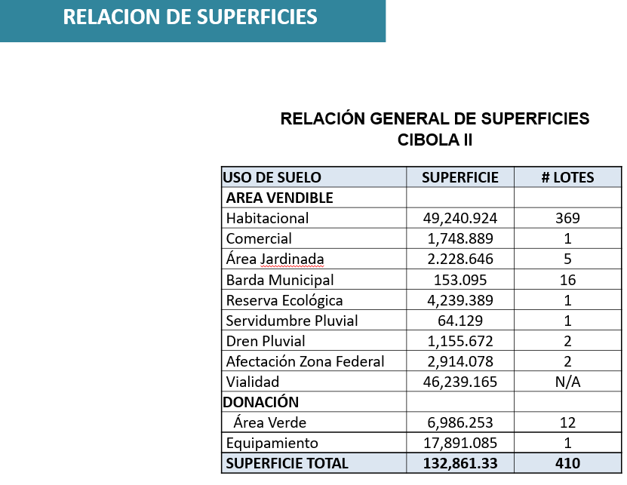

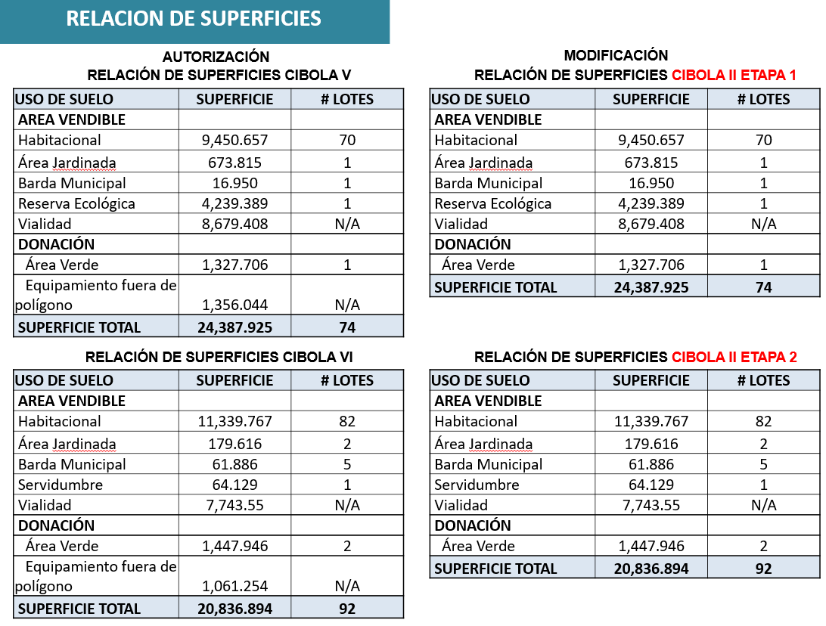

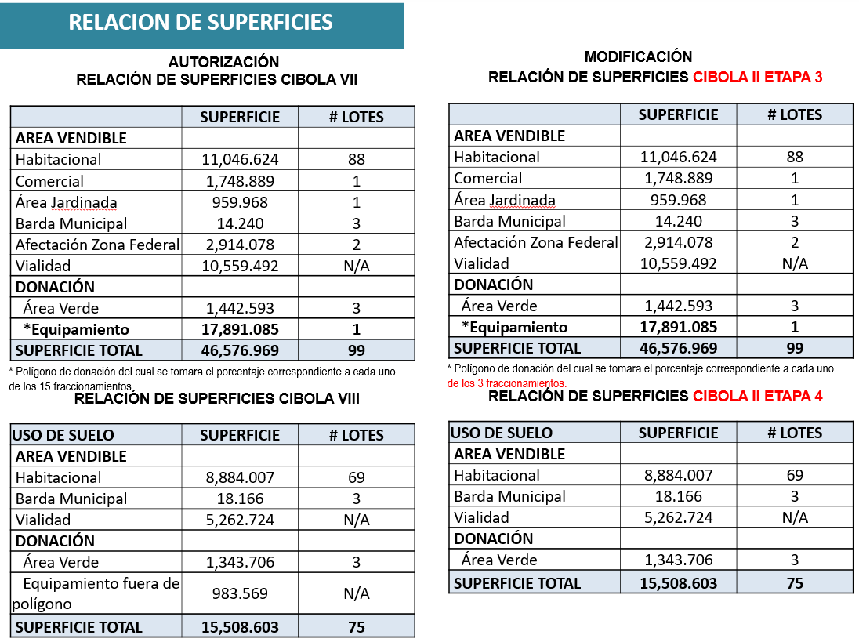

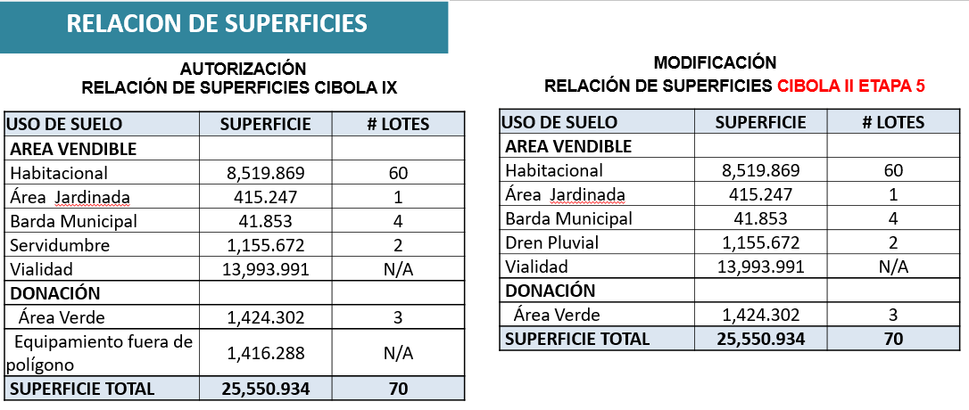

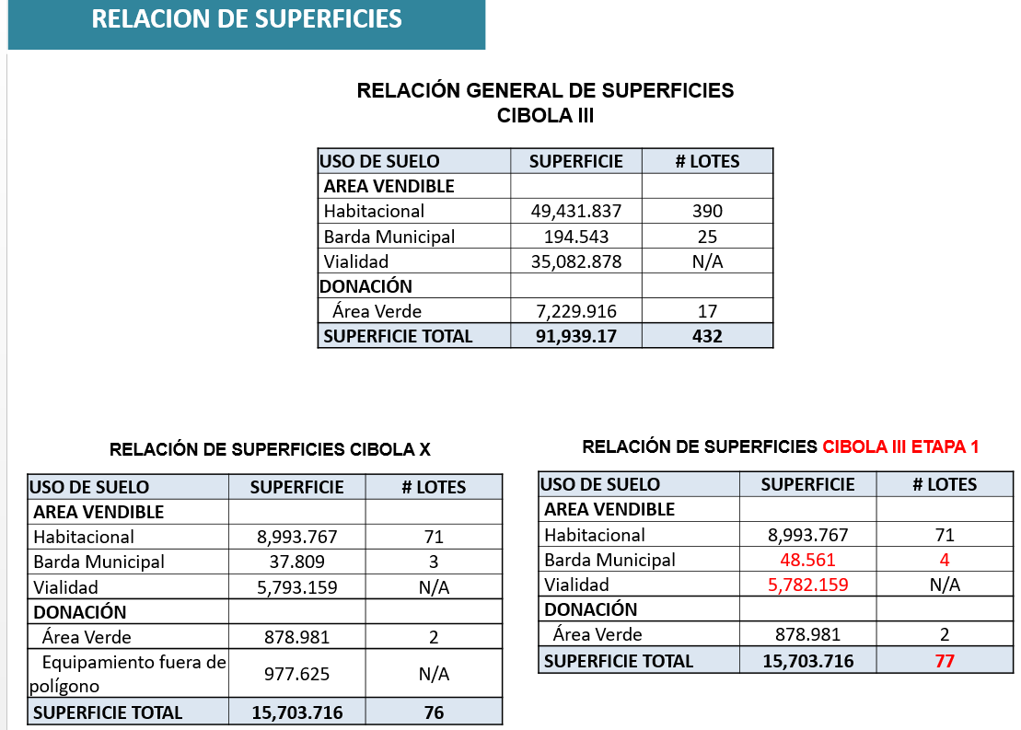

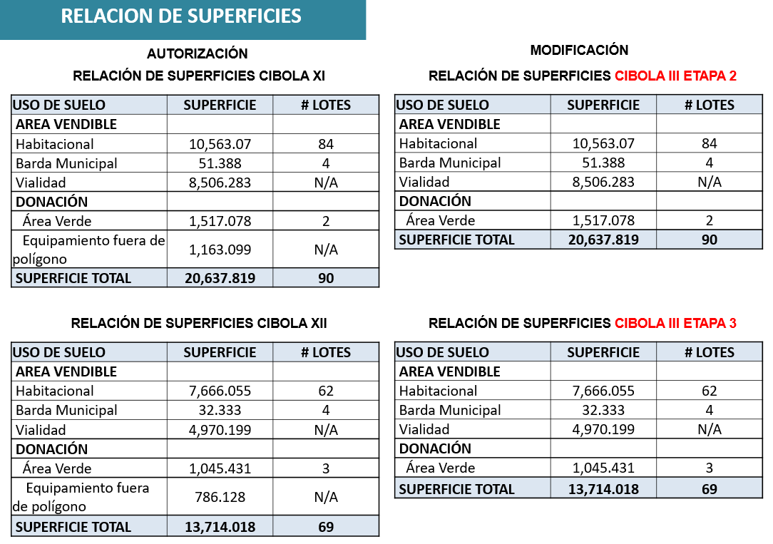

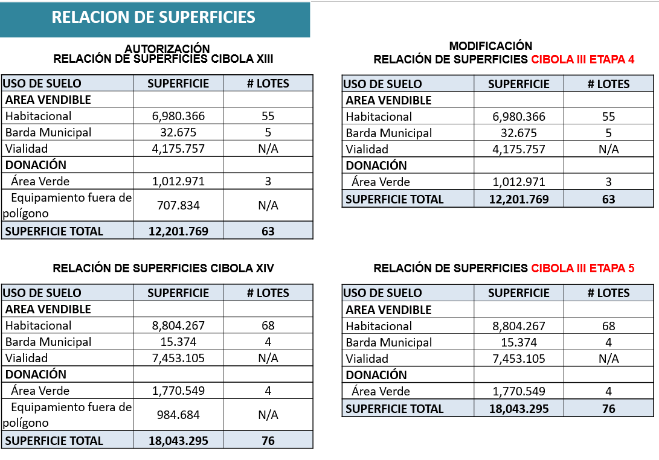

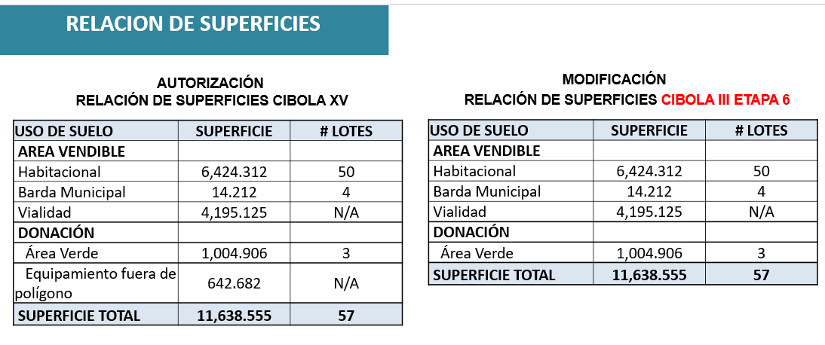

El Arq. Vargas continúa señalando que no se modifica el polígono que ya se autorizó, ni la estructura vial, ni la lotificación, únicamente lo que se modifica es la manera en que se va a ir solicitando la aprobación de cada fraccionamiento de quince fraccionamientos a tres fraccionamientos con diversas etapas

La Regidora Diaz señala que en la comisión se están aprobando anteproyectos y que una vez que se aprueban se dan 60 días para que obtengan las diferentes factibilidades y/o documentación que se requiere para que se someta a aprobación del Ayuntamiento, y una vez que el Ayuntamiento lo aprueba el promotor o desarrollador tiene que acudir a la Dirección para obtener la licencia de construcción del fraccionamiento de cada fraccionamiento, es decir que queda todo un proceso para que se empiece a construir este fraccionamiento

El Regidor Castañeda pregunta en qué casos aplica la donación. El Arq. Vargas señala que es en todos los casos aplica, con excepción de los desarrollos menores a dos mil metros, que en este caso en la lámina se señaló en color rosa como área de equipamiento y el desglose en cada una de las áreas.

Pregunta el Regidor Castañeda cuál es la calle por la que se tiene acceso al predio. El Arq. Vargas señala que el acceso es por la Avenida Imperio, que también se puede ingresar por la Guillermo Prieto Lujan y en el momento que se consolide, será por la Avenida Guillermo Prieto Luján.

Una vez que se presentó el punto, la Regidora Diaz somete a votación la aprobación del presente asunto, el cual se aprueba por unanimidad de votos.

V.- SOLICITUD DE RATIFICACIÓN DE LA AUTORIZACIÓN OTORGADA POR LA ANTERIOR COMISIÓN DE REGIDORES DE DESARROLLO URBANO EN LA SESIÓN ORDINARIA DEL 21 DE JUNIO DE 2018, PARA MODIFICAR EL ANTEPROYECTO AUTORIZADO POR LA COMISIÓN DE REGIDORES DE DESARROLLO URBANO, EN LA SESIÓN CELEBRADA EL DÍA 25 DE FEBRERO DE 2014, MODIFICADO EN LA SESIÓN DEL DIA 09 DE MARZO Y EN LA SESIÓN DEL DIA 5 DE OCTUBRE DE 2016, MEDIANTE LAS CUALES FUE APROBADO EL ANTEPROYECTO, PRIMERA Y SEGUNDA MODIFICACIÓN DEL CONJUNTO URBANO DENOMINADO “PARQUE TECNOLOGICO BAFAR”, LOCALIZADO EN LA ZONA SUR-PONIENTE DE LA CIUDAD CON UNA SUPERFICIE DE POLÍGONO DE 185,254.381 M2, PRESENTADO POR EL LIC. RAUL DE LA PAZ PARGA EN SU CARÁCTER DE REPRESENTANTE LEGAL DE LA PERSONA MORAL DENOMINADA “PROYECTOS INMOBILIARIOS CARNEMART, S.A. DE C.V.” Y C.P. LUIS CARLOS PIÑÓN REZA Y LIC. LUIS RAÚL DE LA PAZ PARGA COMO REPRESENTANTES LEGALES DEL FIDEICOMISO IRREVOCABLE CON DERECHOS DE REVERSIÓN NO. 3078.

El Arq. Vargas señala que este condominio industrial se ubica al sur poniente de la ciudad, por la carretera Chihuahua- Cuauhtémoc, tiene uso de suelo es industria de bajo impacto que posibilita el giro que se solicita. En las siguientes imágenes se observa la lotificación previamente autorizada y cual es la modificación que solicitan.

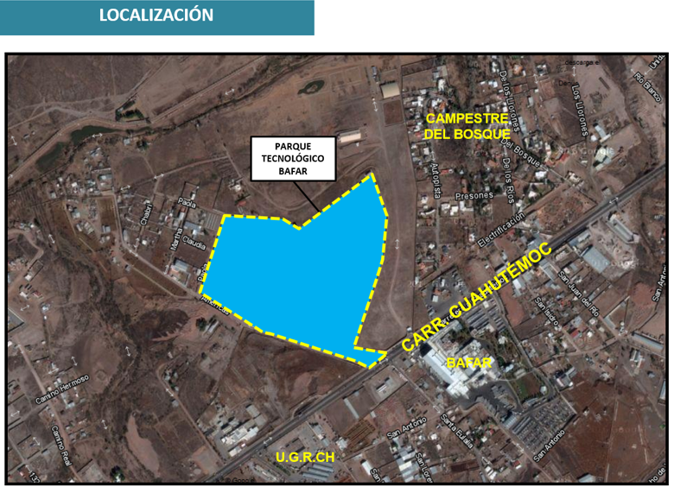

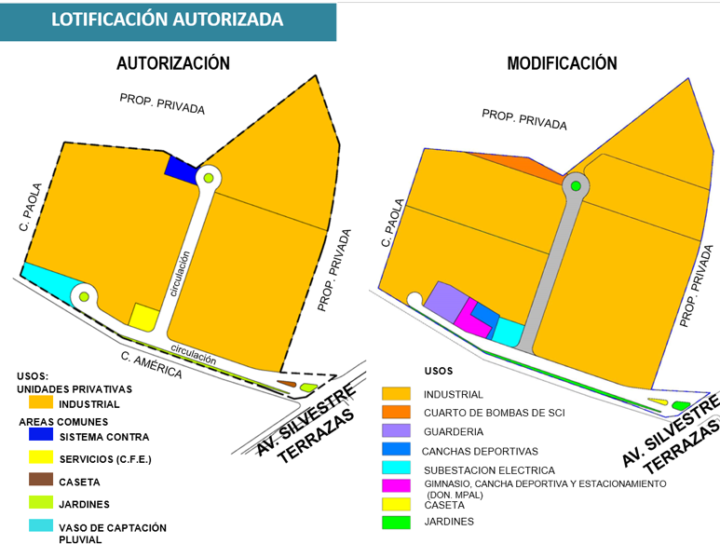

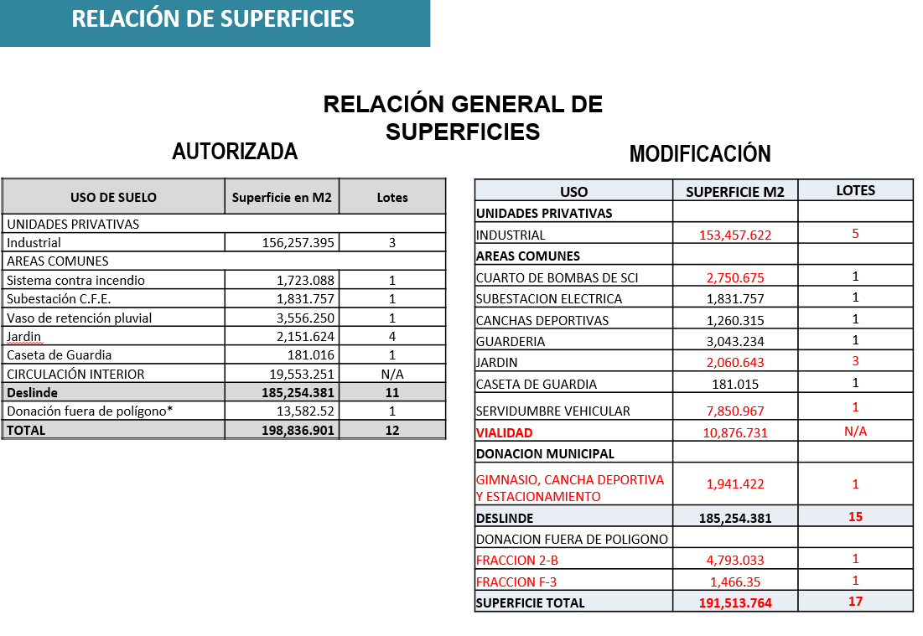

El Arq. Vargas señala que el Desarrollador solicitó habilitar el área de equipamiento a su costo, con unas áreas deportivas para la zona y se aprobó dicha petición, esto no es común, normalmente se recibe únicamente el suelo, señala que se va a construir un gimnasio, una cancha y una guardería.

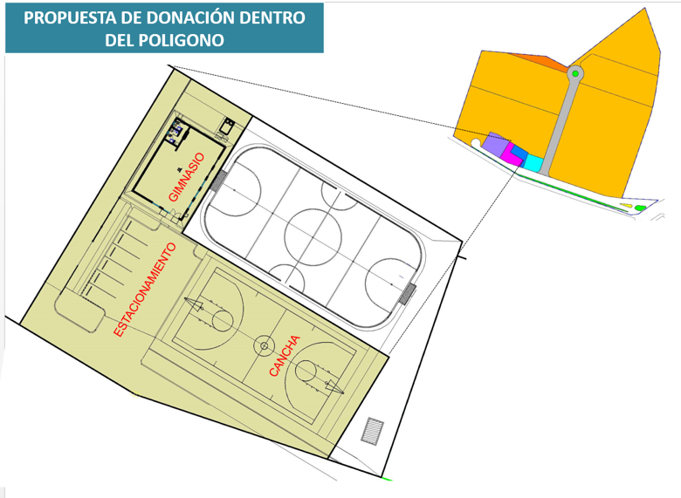

Las siguientes son las áreas de donación que se propone ya que esta forman parte del andador del parque el encino.

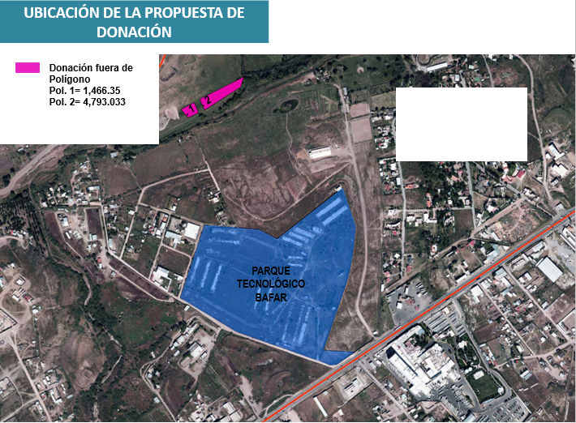

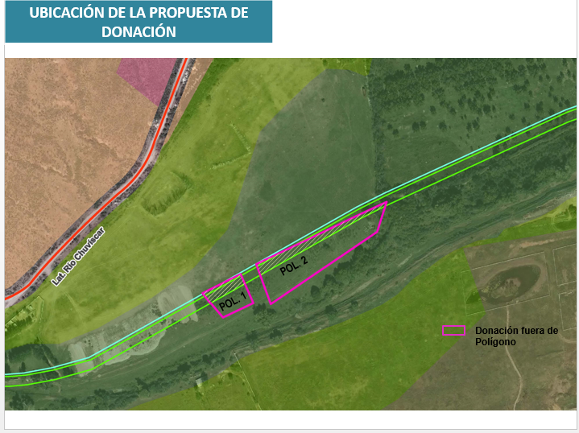

Como se aprecia en la imagen anterior en la línea verde es donde ya se encuentra el andador del parque el encino.

El Regidor Sánchez señala que esto vio durante una de las sesiones cuando los Regidores se encontraban de licencia durante la época electoral. El Regidor Sánchez señala que en un principio se propuso por parte del desarrollador un área de donación cerca del río sacramento, pero como no era bueno para la ciudad, ellos propusieron donar lo que hoy señalan, que ellos se van a hacer cargo del mantenimiento de las vialidades.

El Regidor Castañeda señala que la vialidad que lleva a Cuauhtémoc ha presentado alguna problemática, que incluso se instaló un semáforo, que si no se está considerando algún acceso al predio. El Arq. Vargas señala que uno de los requisitos es el estudio de impacto vial, en el cual la gente de vialidad establece cuales son las condicionantes que los promotores deben realizar, las cuales el desarrollador deberá realizar.

La Regidora Diaz señala que el promotor por ser propietario del predio en su momento solicitó a la Dirección de Desarrollo Urbano una licencia de construcción y la Dirección autorizó la construcción de unas naves industriales, entonces lo que solicita a la comisión es poder transferir a la propiedad en condominio, por lo cual está obligado a hacer las donaciones, por eso hacer modificaciones a lo que está construido es complicado, sin embargo se han logrado acuerdos con constructores para que hagan modificaciones. En el presente caso se ha tenido acercamiento entre el promotor y la Dirección, así como los Regidores para que lograra este acuerdo con el desarrollador para que habilite las áreas y esto corra a cuenta del desarrollador

UNA VEZ QUE SE PRESENTÓ EL PUNTO, LA REGIDORA DIAZ SOMETE A VOTACIÓN LA APROBACIÓN DEL PRESENTE ASUNTO, EL CUAL SE APRUEBA POR UNANIMIDAD DE VOTOS.

VI.- SOLICITUD DE RATIFICACIÓN DE LA AUTORIZACIÓN OTORGADA POR LA ANTERIOR COMISIÓN DE REGIDORES DE DESARROLLO URBANO EN LA SESIÓN ORDINARIA DEL 11 DE ENERO DE 2018, DEL ANTEPROYECTO DEL CONDOMINIO COMERCIAL DENOMINADO “HIGHSQ MEETPOINT”, EL CUAL SE UBICA EN LA ZONA NORTE DE LA CIUDAD CON UNA SUPERFICIE DE POLÍGONO DE 2,732.026 M2, PRESENTO POR EL C. MANUEL ANTONIO MILAN REYES EN SU CARÁCTER DE REPRESENTANTE LEGAL DE LA PERSONA MORAL DENOMINADA “DESARROLLADORA PLAZA PERIFERICO SAPI DE C.V.”.

El Arq. Vargas señala que se trata de un condominio comercial que se localiza al norte de la ciudad, que tiene acceso por la Avenida Periférico de la Juventud y Calle Hacienda los Morales, que tiene uso de suelo Comercio y Servicios. Que la siguiente es la propuesta lotificación y relación de áreas

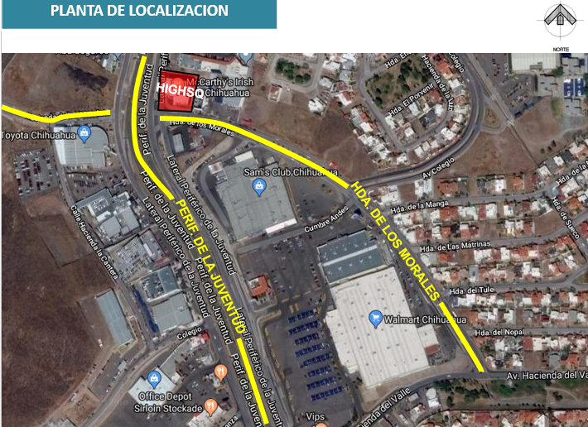

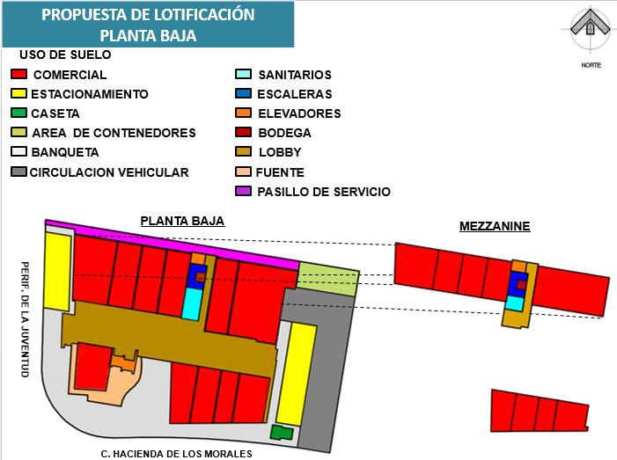

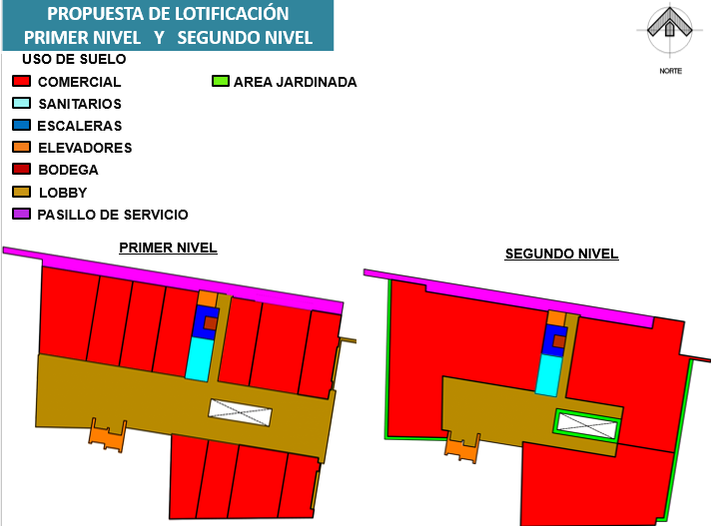

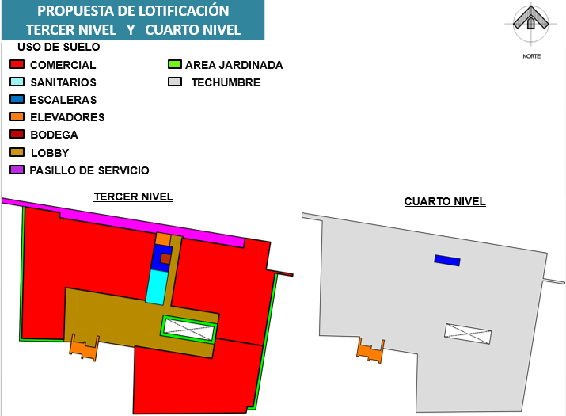

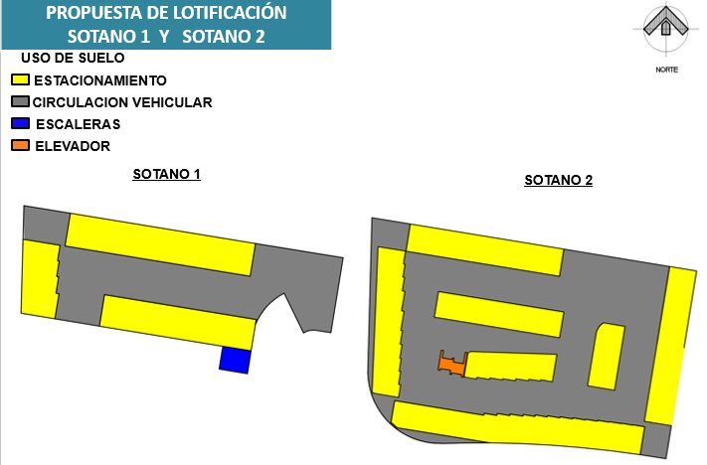

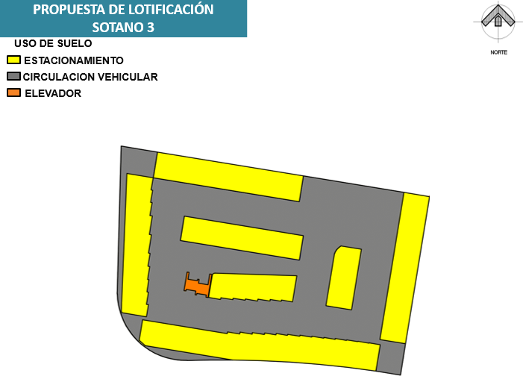

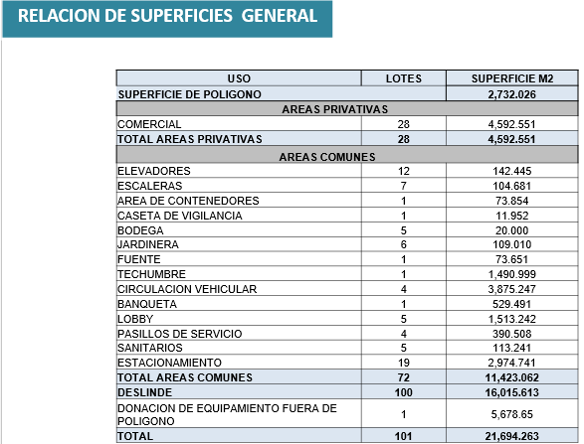

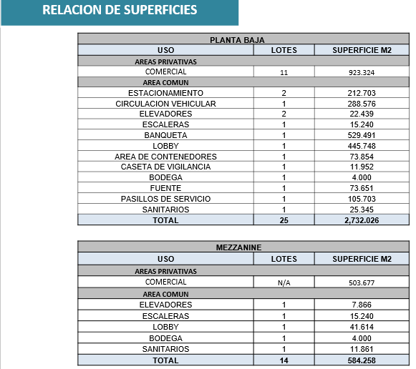

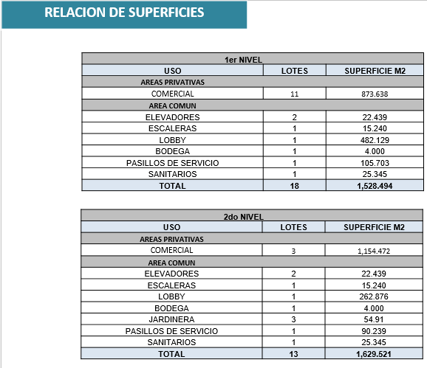

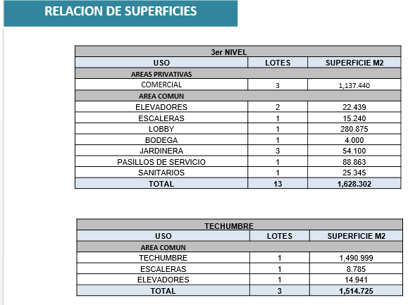

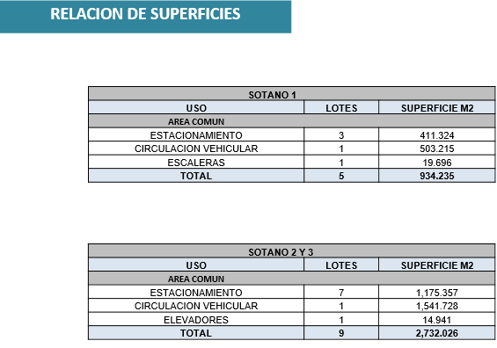

El Regidor Sánchez pregunta cual es el total de los lotes de estacionamiento. El Arq. Vargas señala que por ejemplo en el segundo y tercer nivel son siete en cada nivel, aquí no se señala cuantos cajones de estacionamiento, únicamente se señalan las áreas para estacionamiento, eso se verifica al momento de que se expide la licencia de construcción.

El Ing. Valdez señala que cuando se construye, se presenta como uso comercial y por esta razón le corresponde un cajón por cada 25 metros cuadrados, la problemática se presenta cuando le cambian el giro de la relación de cajones es diferente, por ejemplo un restaurante donde no se vende alcohol es un cajón por cada 15 metros y uno donde se vende alcohol es uno por cada tres comensales, pero se cuida con la propuesta original, en este caso se señalan en color amarillo el área que corresponde a los estacionamientos. Lo que sucede aquí es que primero señalan que se trata de algo comercial, se autoriza la construcción de la plaza y luego ellos modifican el giro, lo que hace que el débito de cajones les sea insuficiente, por eso después se encuentra rentando predio aledaño.

Continua señalando el Ing. Valdez que hoy existen vario locales de plazas en la ciudad que ya no se han autorizado, ya que no tienen cajones de estacionamiento, que incluso acude el desarrollador y no dice que ya hizo una inversión y que por eso pide la licencia de uso de suelo. A esta persona se le tiene que decir que no tiene cajones y que puede rentar en un predio colindante.

La Regidora Diaz señala cual ha sido la problemática que se tiene en la ciudad con el uso de los cajones de estacionamiento.

Asimismo señala la Regidora Díaz que ella solicita se ponga en el grafico el número de cajones y se marquen las divisiones para tener conocimiento de cuáles son los cajones que se tienen. El Arq. Vargas señala que para las próximas sesiones así se hará.

El Arq. Vargas señala que existe una donación que se hizo de forma anticipada por la Avenida Oriente y Avenida Central, tal y como se aprecia en la siguiente imagen.

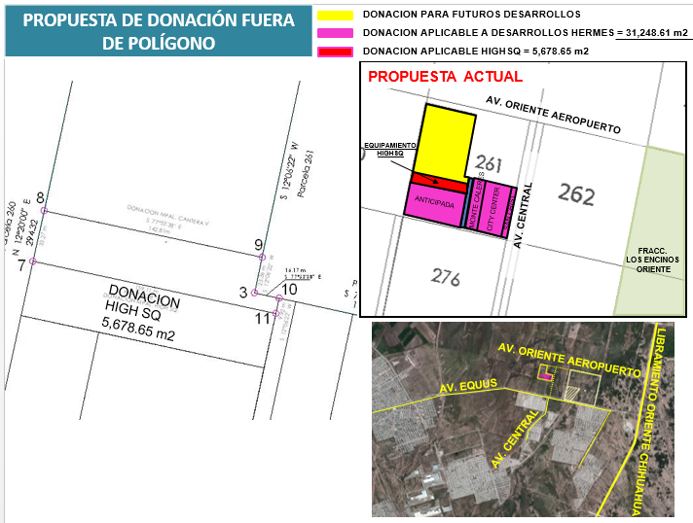

Señala el Arq. Vargas que para las donaciones fuera del polígono se solicita a la Tesorería Municipal se elabore un avaluó para que se determine cuál es la superficie de terreno que se tiene que donar.

La Regidora Diaz señala que esta zona es una parte de la ciudad que requiere atención por las estadísticas que se tienen de ese lugar. En este caso la administración anterior logró que siete desarrollos se reunieran para donar todos en un mismo lugar, por lo cual ellos compraron este predio. Que al día de hoy este terreno ya es propiedad del Municipio y cuenta con servicios para que el Municipio de uso, para que se generen servicios y equipamiento para beneficio de toda la zona.

Pregunta el Regidor Castañeda si existen otras vialidades para entrar al terreno. El Arq. Vargas le señala existen varias vialidades por las cuales se pude ingresar al lote.

LA REGIDORA DÍAZ SOMETE A VOTACIÓN LA APROBACIÓN DEL PRESENTE ASUNTO Y SE PRUEBA POR UNANIMIDAD DE VOTOS.

VII.- SOLICITUD DE RATIFICACIÓN DE LA AUTORIZACIÓN OTORGADA POR LA ANTERIOR COMISIÓN DE REGIDORES DE DESARROLLO URBANO EN LA SESIÓN ORDINARIA DEL 11 DE ENERO DE 2018, DEL ANTEPROYECTO DEL CONDOMINIO COMERCIAL DENOMINADO “PLAZA CALERES”, EL CUAL SE UBICA EN LA ZONA PONIENTE DE LA CIUDAD CON UNA SUPERFICIE DE POLÍGONO DE 1,999.25 M2, PRESENTADO POR EL LIC. SALVADOR BELTRAN SAENZ EN SU CARÁCTER DE REPRESENTANTE LEGAL DE LA PERSONA MORAL DENOMINADA “PROYECTOS INMOBILIARIOS HERMES S.A. DE C.V.”.

El Arq. Vargas en uso de la palabra señala que este condominio se ubica en la zona sur poniente de la ciudad, tiene acceso por la Avenida Pedro Zuloaga y por la Avenida Mariano Valenzuela, tiene uso de suelo comercio y servicio, lo cual posibilita lo solicitado.

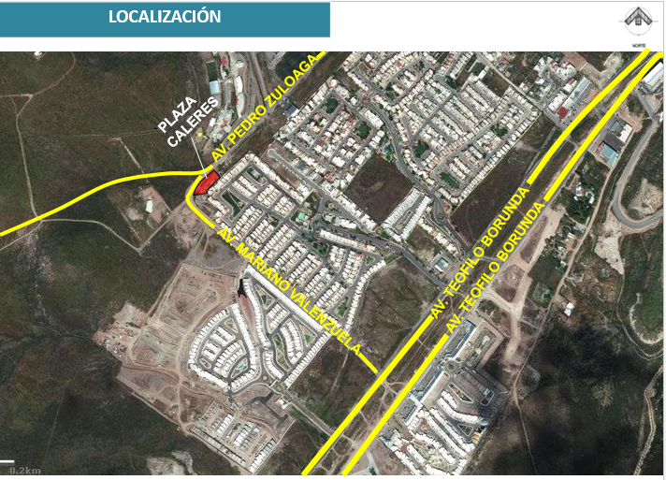

Señala el Arq. Vargas que la siguiente es la propuesta de lotificación y áreas del condominio.

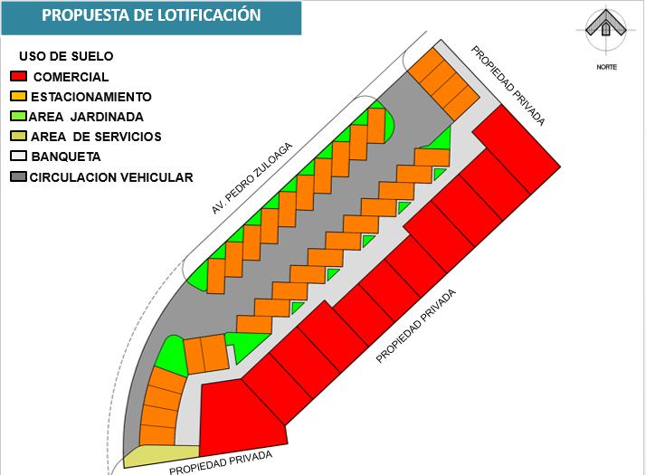

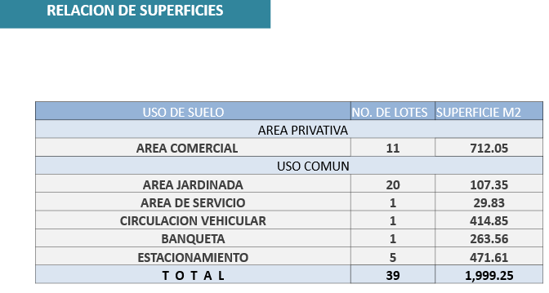

El Arq. Vargas señala que como la superficie es menor a 2,000.00 metros cuadrados, no tiene que donar, tal y como lo establece la Ley.

El Regidor Castañeda pregunta si es el lugar donde está un problema con una iglesia.

El Ing. Valdez señala que la Avenida Pedro Zuloaga tiene una prolongación y que el terreno del templo es atravesado por la avenida, lo mismo sucede con colegio Hamilton, por lo cual cuando se tenga que hacer esta vialidad tendrán que dar la fracción de la calle.

La Regidora Diaz señala que por usos y costumbres la gente de la iglesia había estado entrando por esa brecha, sin embargo se encuentra dentro de propiedad privada.

LA REGIDORA DIAZ SOMETE A VOTACIÓN LA APROBACIÓN DEL PRESENTE ASUNTO. EL CUAL SE APRUEBA POR UNANIMIDAD DE VOTOS.

En uso de la palabra la Regidora Diaz pide se genere el receso y se propone reanudar la sesión el día martes 16 de octubre de 2018 a las 8:00 horas, ademas menciona que todos los temas que se han visto y que se veran en futuras sesiones, tendran como condicionante todas aquellas que deriban de la ley y normatividad corespondiente.

Se aprueba por unanimidad de votos suspender la sesión para reanudar la sesión en la fecha y hora señalada.

Siendo las 08:15 del día 16 de octubre de 2018, en la Sala de Juntas de la Dirección de Desarrollo urbano y Ecología, encontrándose presentes los Regidores Adriana Díaz, Aracely Rocha, Rubén Castañeda y Javier Sánchez, se reanuda la segunda sesión ordinaria.

VIII.- SOLICITUD DE RATIFICACIÓN DE LA AUTORIZACIÓN OTORGADA POR LA ANTERIOR COMISIÓN DE REGIDORES DE DESARROLLO URBANO EN LA SESIÓN ORDINARIA DEL 21 DE JUNIO DE 2018, DEL ANTEPROYECTO DEL CONDOMINIO DENOMINADO “CMEB CENTRO MEDICO DE ESPECIALIDADES BASARI”, EL CUAL SE UBICA EN LA ZONA NORTE DE LA CIUDAD CON UNA SUPERFICIE DE POLÍGONO DE 805.84 M2, PRESENTADA POR EL LIC. SALVADOR BELTRAN SAENZ EN SU CARÁCTER DE REPRESENTANTE LEGAL DE LA PERSONA MORAL DENOMINADA “KOKOPELLI DESARROLLO INMOBILIARIO S.A. DE C.V.”, ASI COMO LAS PERSONAS FISICAS DRA. MAGDALENA IBEL CLEMENTE, DR. JESUS FRANCISCO MEZA SANTINI, DR. JOSE LUIS JASSO RICO Y LA C. MIRNA VARGAS ANCHONDO.

El Arq. Vargas en uso de la palabra señala que este condominio se ubica al norte de la ciudad, en el entorno del campus universitario, Avenida de la Abolición de la Esclavitud, tiene uso de suelo de comercio y servicios que posibilita el uso, la siguiente es la propuesta de lotificación y relación de áreas.

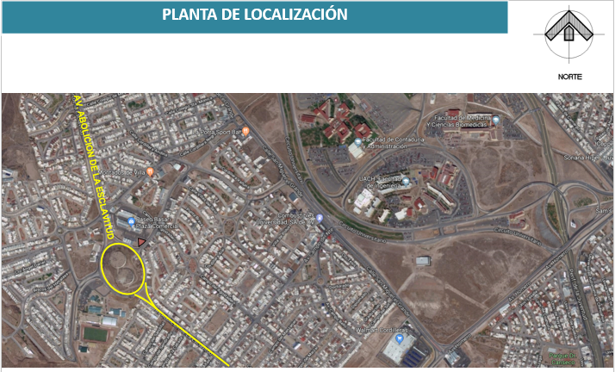

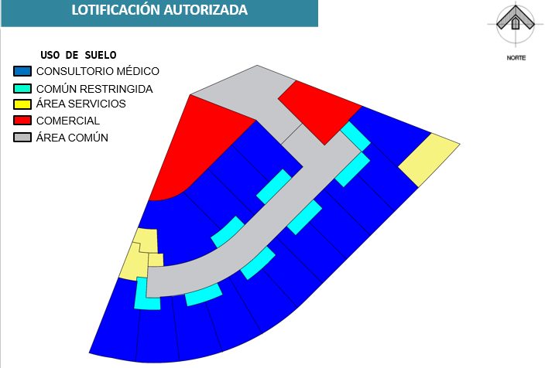

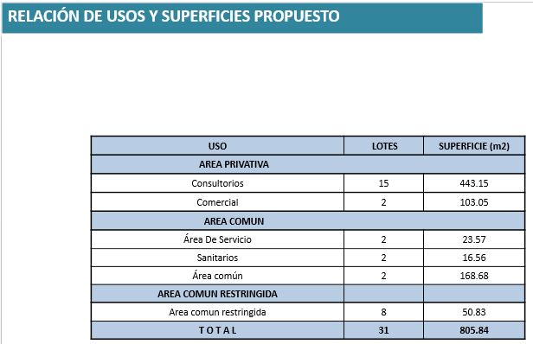

El Arq. Vargas señala que se trata de un condominio dentro de un condominio, que el desarrollador ya donó previamente con el primer condominio, por eso ya no se le exige donación.

La Regidora Díaz pregunta si se cumple con los cajones de estacionamientos. El Arq. Vargas le informa que no se modifica nada y que cumple con los cajones de estacionamiento necesarios.

YA QUE SE PRESENTÓ EL PUNTO, LA REGIDORA DIAZ SOMETE A VOTACIÓN LA APROBACIÓN DEL PRESENTE ASUNTO, EL CUAL SE APRUEBA POR UNANIMIDAD DE VOTOS.

IX.- SOLICITUD DE RATIFICACIÓN DE LA AUTORIZACIÓN OTORGADA POR LA ANTERIOR COMISIÓN DE REGIDORES DE DESARROLLO URBANO EN LA SESIÓN ORDINARIA DEL 02 DE AGOSTO DE 2018, DEL ANTEPROYECTO DEL CONDOMINIO HABITACIONAL DENOMINADO “ASTURIAS BE”, EL CUAL SE UBICA AL PONIENTE DE LA CIUDAD CON UNA SUPERFICIE DE POLÍGONO DE 3,617.774 M2, PRESENTADA POR EL ING. JOSE DE JESUS MARROQUÍNB PEREZ EN SU CARÁCTER DE REPRESENTANTE LEGAL DE LA PERSONA MORAL DENOMINADA “CORPORATIVO INMOBILIARIO DEL NORTE, S.A. DE C.V.”.

Señala el Arq. Vargas que se trata de un condominio que se ubica al norte de la ciudad, se encuentra por la Avenida Real Escondido, la cual se conecta a la Avenida La Cantera, este condominio se ubica dentro del fraccionamiento Asturias Residencial, la siguiente es la propuesta de lotificación y relación de áreas.

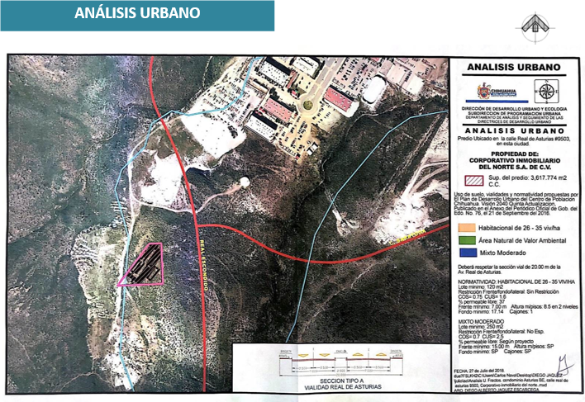

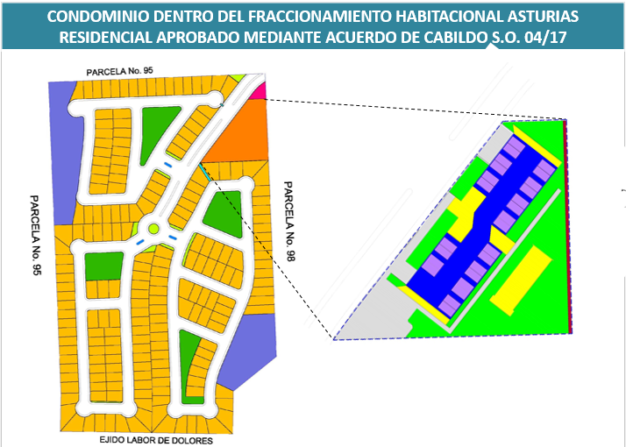

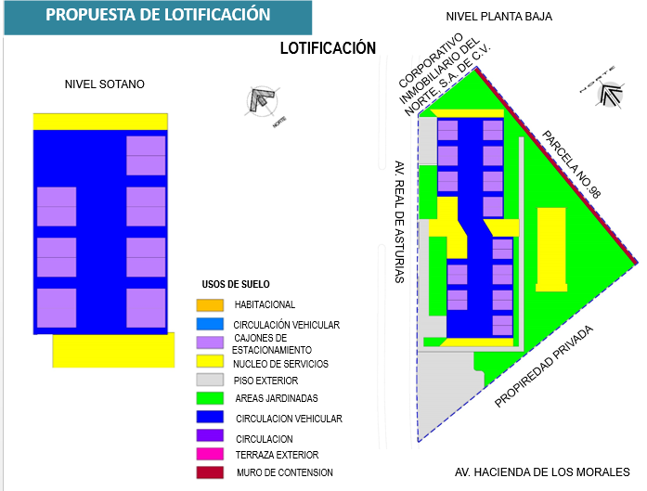

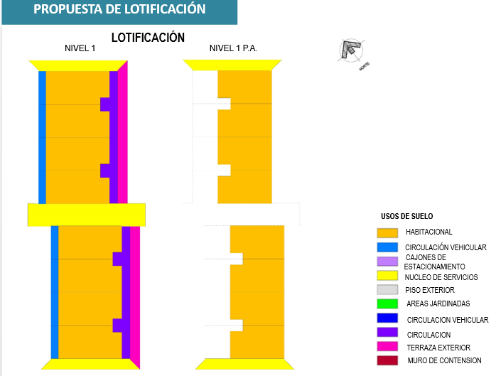

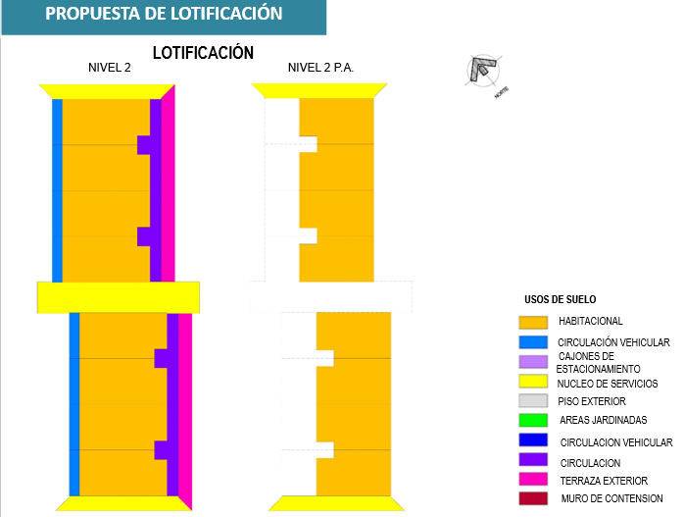

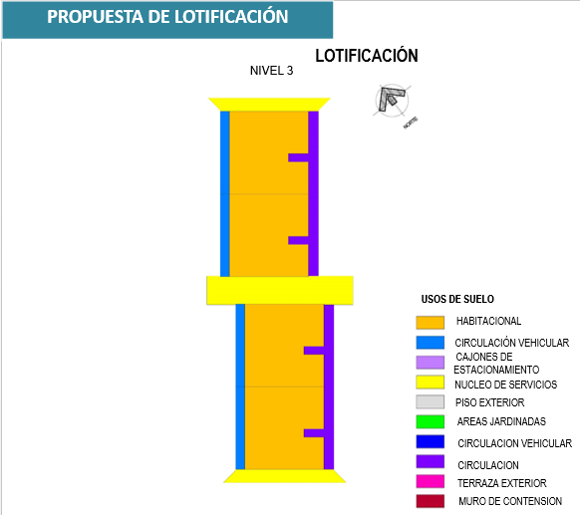

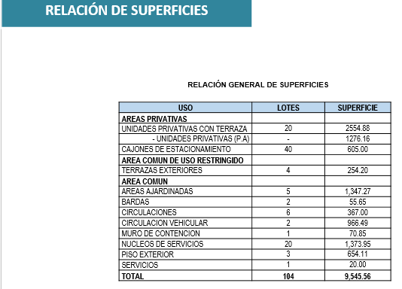

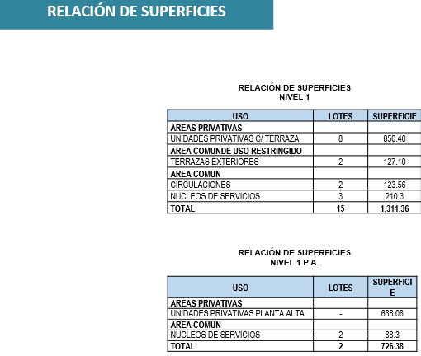
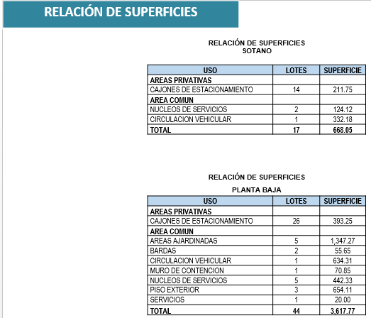

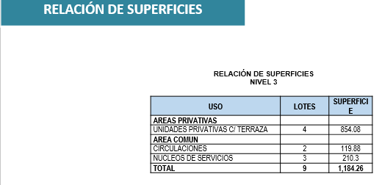
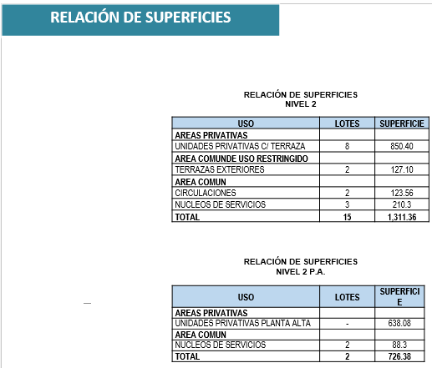

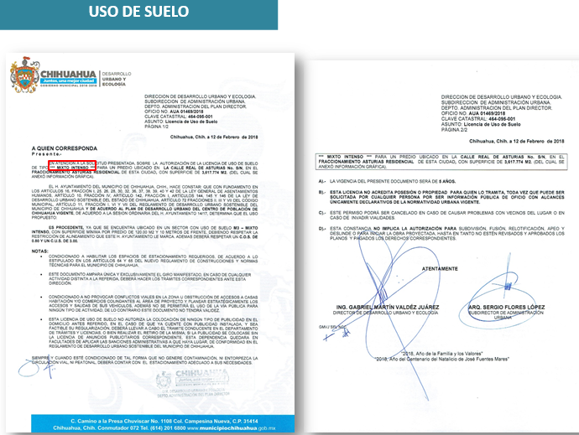

El Regidor Castañeda pregunta cuál es la calle por la cual se ingresa a este desarrollo. El Arq. Vargas le informa que es la Avenida Real Escondido, la cual termina por conectarse a la Avenida La Cantera.

El Regidor Castañeda pregunta si las vialidad por la que se ingresa está completa. El Arq. Vargas le informa que por la que se ingresa al fraccionamiento ya está completa

El Regidor Castañeda pregunta por qué cuando se están construyendo un fraccionamiento nuevo no se terminan de habilitar las avenidas en cuento al alumbrado público y más cosas, da ejemplos en la ciudad de esta problemática. El Arq. Vargas le informa que el proceso que se una vez que se obtiene la autorización del Ayuntamiento y que viene en la ley, es solicitar a los promotores la urbanización de las áreas que corresponda, para que todos los lotes tengan acceso a la vía pública, por eso el fraccionamiento tiene que estar conectado.

El Regidor Castañeda pregunta por qué la Avenida Teófilo Borunda no está terminada, ya que existen nuevos fraccionamientos y cuando la gente quiere salir de ahí termina por atravesar por donde deberían haber camellones por terracería. La Regidora Diaz le informa que mucho se trata del costo, ya que no todo se le puede pedir al constructor, que se le puede pedir que realice obras que están colindando a su predio y que en ocasiones algunos desarrolladores ha hecho cosas que superiores a lo que está estipulado en la ley, que mucho tiene que ver con la voluntad de los desarrolladores.

El Ing. Valdez en uso de la palabra expone que la Avenida Teófilo Borunda es una obra que construye el Gobierno del Estado y la construye únicamente con los carriles de circulación, es decir lo que esta pavimentado, el Ayuntamiento en administraciones pasadas convoco a los desarrolladores y les cobro para poder meter el alumbrado público que existe ahorita, por eso es una vialidad que se ha ido consolidando poco a poco, en el tema de los retornos a algunos de les ha solicitado este tipo de obras. Cuando la obra se desarrolla dentro de su polígono corresponde al entregarla completa, pero cuando no le compete al fraccionamiento muchas veces es tema de convencimiento.

La Regidora Acosta pregunta cuál es la vialidad por la cual se ingresa al fraccionamiento. El Arq. Vargas contesta que se puede ingresar por la Avenida La Cantera y posteriormente por la Avenida Real Escondido, que la Avenida Real Escondido continua más hacia abajo está en proceso de consolidación para poder salir por la Avenida Hacienda Los Morales y más al sur por la Avenida Politécnico Nacional.

LA Regidora Acosta pregunta que si existe alguna fecha compromiso para terminar la Avenida Real Escondido. El Ing. Valdez le informa que no existe una fecha programada, que se están desarrollando las vialidades en base a lo que está en el plan.

La Regidora Diaz señala que Altozano es un desarrollo diferente a lo que se han venido desarrollando en la ciudad, ya que primero hicieron la urbanización, es decir ahorita ya tiene las calles y servicios, por eso me gustaría tener una mesa de trabajo para mostrarles el desarrollo con todos sus beneficios y asegunes.

La Regidora Acosta señala que el único inconveniente que ella le ve es el desahogo que se va a tener por este desarrollo hacia la Avenida La Cantera.

El Arq. Vargas señala que a todos los desarrollos se les solicita el estudio de impacto vial y que si no lo obtienen no se puede aprobar en Ayuntamiento, por eso todos los desarrollos tiene que tener su estudio de impacto vial.

La Regidora Diaz expone cual es la situación en la zona y comenta que únicamente faltan menos de 100 metros y más de 50 metros para conectar la Avenida Real Escondido con lo que esta trabajando el Grupo Altozano.

El Regidor Castañeda señala que en la Avenida La Cantera existen deficiencias en la señalización, que no se observan las líneas pintadas, pregunta el por qué si se tiene considerado un carril más en la Avenida La Cantera por que esperar más tiempo, porque no mejor desarrollarlo ya.

El Arq. Chaparro señala que hoy en día se están solicitando estudios de impacto vial y en las mesas de trabajo, el personal de vialidad está requiriendo a los desarrolladores que cumplan con señalización y condicionantes que impone vialidad, que en estos días se le entregaron a vialidad señalización, de esta forma se está atacando ese rezago que existe en la ciudad.

SE SOMETE A VOTACIÓN LA APROBACIÓN DEL PRESENTE ASUNTO, EL CUAL SE APRUEBA POR MAYORÍA CON UNA ABSTENCIÓN DE LA REGIDORA ARACELY ACOSTA.

X.- SOLICITUD DE RATIFICACIÓN DE LA AUTORIZACIÓN OTORGADA POR LA ANTERIOR COMISIÓN DE REGIDORES DE DESARROLLO URBANO EN LA SESIÓN ORDINARIA DEL 19 DE JULIO DE 2018, DEL ANTEPROYECTO DEL CONDOMINIO COMERCIAL DENOMINADO “URUGUAY 530”, EL CUAL SE UBICA AL CENTRO DE LA CIUDAD CON UNA SUPERFICIE DE 525.00 M2, PRESENTADA POR EL C. SERGIO FRANCISCO OCHOA LAVALLE EN SU CARÁCTER DE REPRESENTANTE LEGAL DE LA PERSONA MORAL DENOMINADA “TIERRA BUENA INVERSIONES, S.A. DE C.V.”.

El Arq. Vargas señala que se trata de un condominio ubicado en la zona centro, por la avenida Francisco Villa Y Avenida de las Américas, tiene uso de suelo mixto bajo. La siguiente es la propuesta de lotificación y relación de áreas.

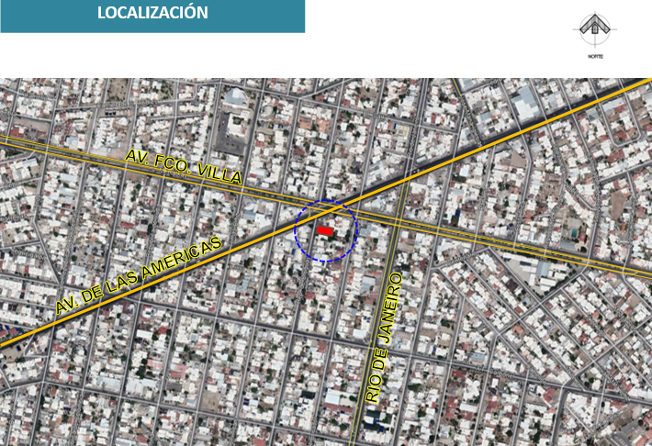

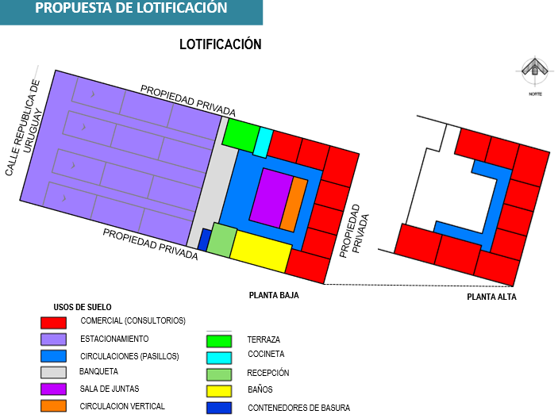

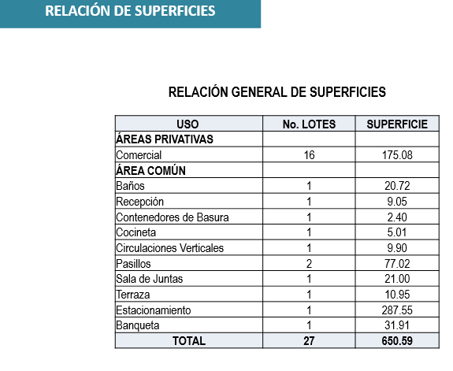
Señala el Arq. Vargas que como ya se había señalado los predio que tengan una superficie menor de 2,000.00 metros cuadrados no tienen la obligación de donar, por eso no se le corresponde donar a este desarrollo.

El Regidor Castañeda pregunta cuantos cajones de estacinamiento se tienen ahí. El Arq. Vargas le informa que se tienen contemplados doce cajones de estacionamiento, que la Subdirección de Administración Urbana de la Dirección es la que sanciona los cajones de estacionamiento que deben tener las construcciones y para este edificio con estos cajones cumple.

La Regidora Diaz pregunta si están permitidos los cajones de estacionamientos en esta forma. El Ing. Valdez le informa que si esta permito por el Reglamento tener los cajones acomodados de esta manera.

El Regidor Castañeda señala que el observa varios problemas, que él considera que no se cumple con los cajones de estacionamiento, lo cual va a generar un problema con los vecinos, por eso cree que se debe empezar a cuidar este tema, por eso le gustaría analizarlo más y ver la posibilidad de platicar con los vecinos para ver que opinan, porque ya algunas calles parecen estacionamientos y no calles, por eso creo que lo mejor sería revisarlo con calma.

La Regidora Diaz comenta que lo que se puede hacer bajarlo para revisarlo y en su oportunidad platicar con el desarrollador para ver si se puede modificar el proyecto, pero al estar ajustado a las Leyes y Reglamentos ya es más complicado modificarlo.

La Regidora Acosta señala que ella está de acuerdo en bajarlo para tener un mejor análisis.

La Regidora Diaz señala que cuando ella hizo comentario no tenía conocimiento de que ya se contaba con la licencia de construcción, por eso pide que antes de que se inicie la presentación del punto se les informe si ya cuenta con licencia de construcción o está construido.

Se acuerda por unanimidad de votos bajar el punto, para que el desarrollador acuda a la próxima sesión de Regidores a exponer el punto.

XI.- SOLICITUD DE RATIFICACIÓN DE LA AUTORIZACIÓN OTORGADA POR LA ANTERIOR COMISIÓN DE REGIDORES DE DESARROLLO URBANO EN LA SESIÓN EXTRAORDINARIA DEL 25 DE ENERO DE 2018, DEL ANTEPROYECTO DEL CONDOMINIO COMERCIAL DENOMINADO “PLAZA FIESTA”,EL CUAL SE UBICA EN LA ZONA NORTE DE LA CIUDAD CON UNA SUPERFICIE DE POLÍGONO DE 5,999.78 M2, PRESENTADO POR LA LIC. HEBERT ALEJANDRO GUTIERREZ GARCIA EN SU CARÁCTER DE REPRESENTANTE LEGAL DE LA PERSONA MORAL DENOMINADA “PROMOTORA FOREVER, S.A. DE C.V.”.

El Arq. Vargas en uso de la palabra señala que se trata de un condominio que se encuentra ya construido, se encuentra en el entorno de la Avenida de las industrias y Avenida Los Nogales, tiene uso de suelo de centro distrital, el cual es definido por el Plan de Desarrollo Urbano como aquel lugar donde se concentran comercios y servicios que se brindan a la población que se encuentra en el rango de 3 a 5 kilómetros. La siguiente es la propuesta de lotificación y la relación de áreas.
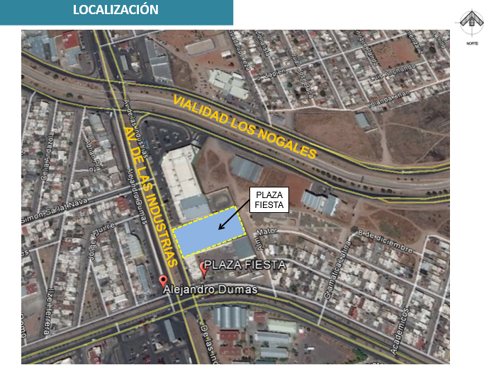

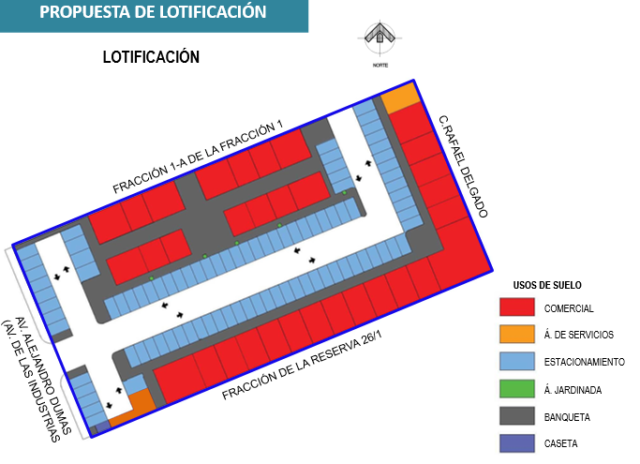

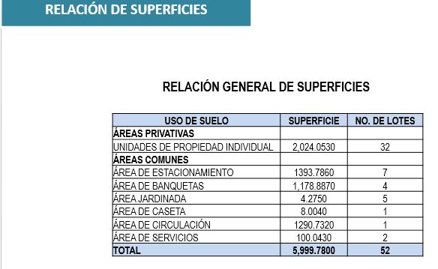

Este lote forma parte de un fraccionamiento que en su momento ya donó, por eso no tiene que donar, la siguiente es el acuerdo de Ayuntamiento en donde observa la donación que se dio anteriormente.
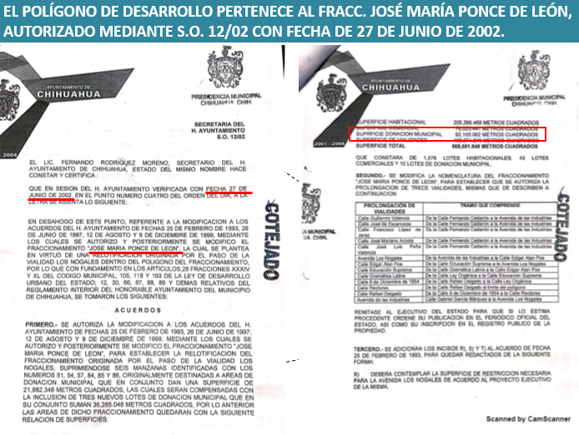
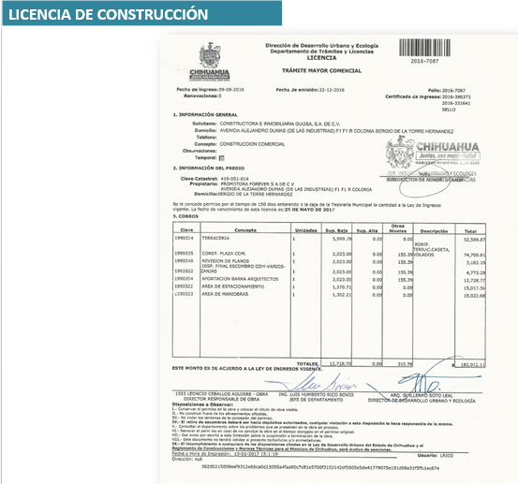

La Regidora Diaz señala que este desarrollo ya esta construido, que lo que a ella le gusto es que la circulación vehicular dentro del condominio es muy amplia.

UNA VEZ QUE SE PRESENTÓ EL PUNTO, LA REGIDORA DIAZ SOMETE A VOTACIÓN LA APROBACIÓN DEL PRESENTE ASUNTO, EL CUAL SE APRUEBA POR UNANIMIDAD DE VOTOS.

XII.- SOLICITUD PRESENTADA POR EL ING. JESUS FLORENTINO VILLALOBOS PRIETO EN SU CARÁCTER DE REPRESENTANTE LEGAL DE LA PERSONA MORAL DENOMINADA “CORPORATIVO SAN FELIPE, S.A. DE C.V.” A FIN DE OBTENER LA APROBACION DEL ANTEPROYECTO DEL CONDOMINIO COMERCIAL DENOMINADO “CE PLUS PLAZA CHIHUAHUA”, EL CUAL SE UBICA AL PONIENTE DE LA CIUDAD CON UNA SUPERFICIE DE POLÍGONO DE 3,775.063 M2.

Este condominio se ubica en el poniente de la ciudad por la Avenida de la Juventud, la Avenida Teófilo Borunda y la Avenida Politécnico Nacional, este lote pertenece al fraccionamiento puerta de Hierro el cual ya donó por eso no tiene que volver a donar, tiene uso de suelo de comercio y servicios. El Desarrollo considera dentro del proyecto varios condominios, un hotel y el otro de comercios y vivienda. La siguiente es la propuesta de lotificación y relación de áreas.

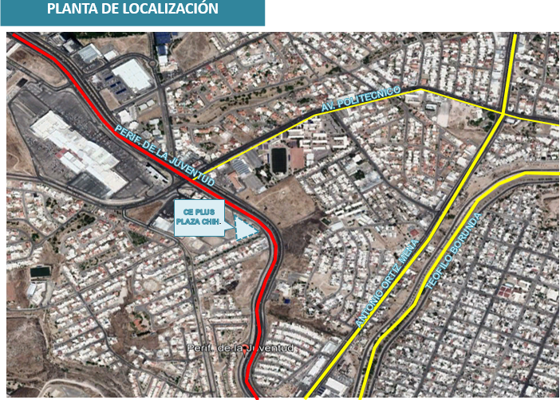

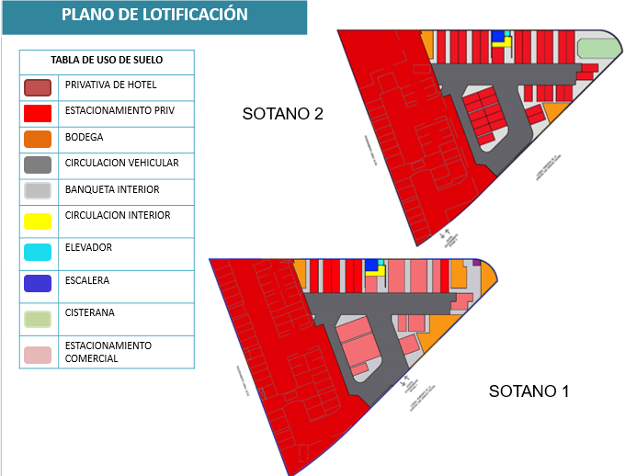

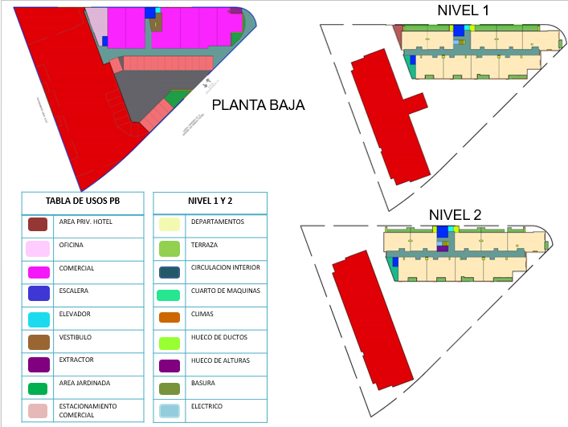

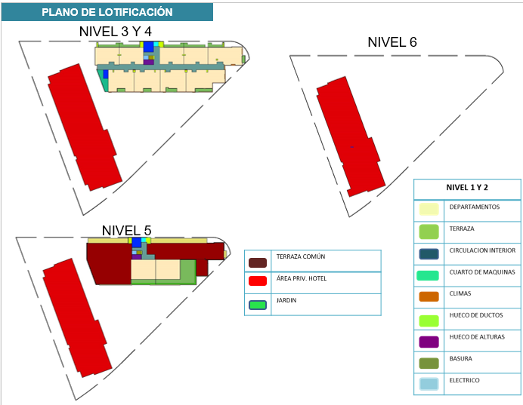

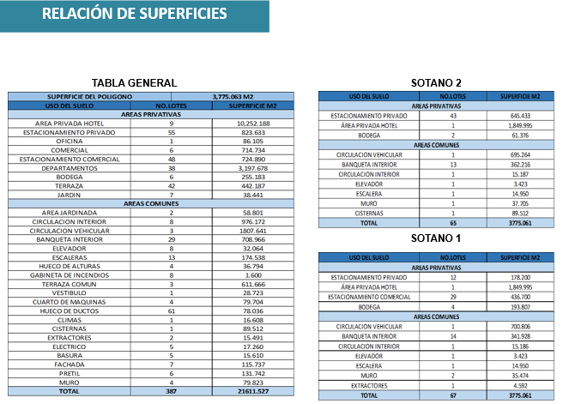
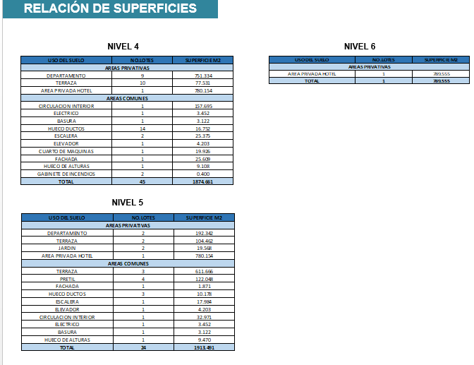
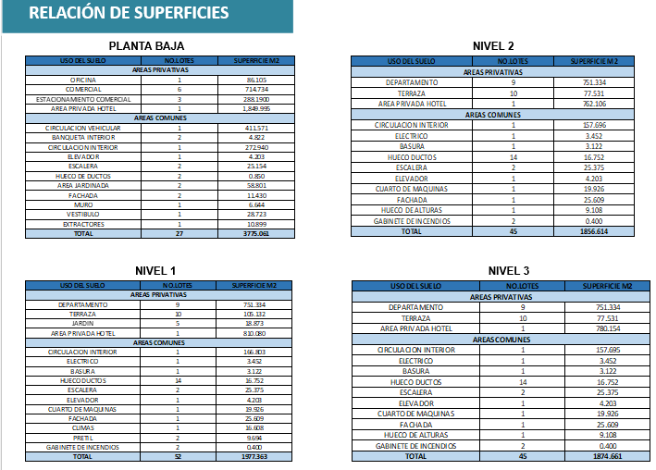

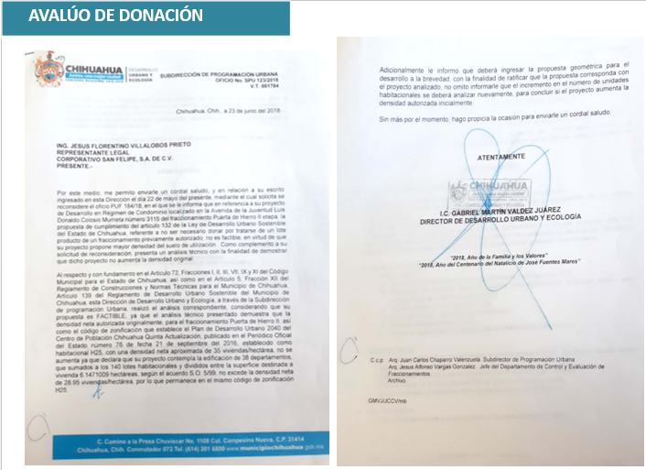
Siendo las 09:37 se incorpora el Regidor German Ávila

LA REGIDORA DIAZ SOMETE A VOTACIÓN LA APROBACIÓN DEL PRESENTE ASUNTO, EL CUAL SE APRUEBA POR MAYORÍA DE VOTOS CON UNA ABSTENCIÓN DEL REGIDOR GERMÁN ÁVILA.

XIII.- SOLICITUD DE RATIFICACIÓN DEL ESTUDIO DE PLANEACIÓN URBANA DENOMINADO “INDUSTRIA RESERVA PASTIZALES”, PARA EL CAMBIO DE USO DE SUELO HABITACIONAL H45, MIXTO MODERADO Y RECREACIÓN Y DEPORTE A INDUSTRIA DE BAJO IMPACTO, EQUIPAMIENTO URBANO Y RECREACIÓN Y DEPORTE, EN DOS PARCELAS (PARCELAS 28 Y 31 DEL EJIDO ÁVALOS) QUE SUMAN UNA SUPERFICIE DE 167,867.69 m2 PROMOVIDO YOMTSA INMOBILIARIA, S.A. DE C.V., SOLICITANDO QUE SEA ENVIADO AL H. AYUNTAMIENTO PARA SU APROBACION.

La Arq. Zamora señala que este asunto ya fue presentado ante la Comisión de Regidores de la Administración pasada, que se presenta de nueva cuenta para su ratificación. Cuenta con el siguiente proceso de aprobación.

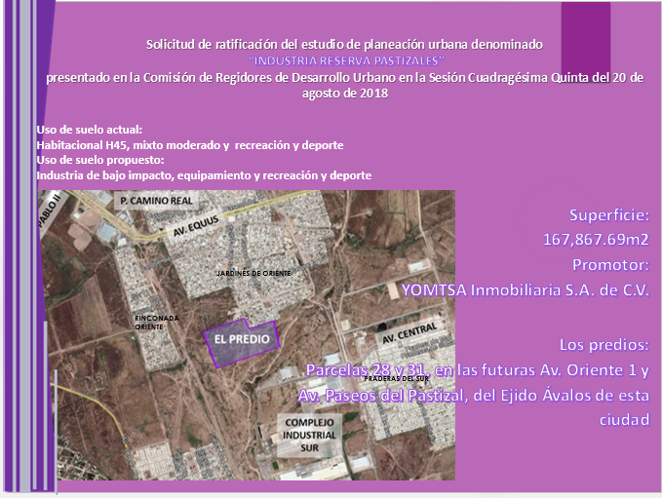

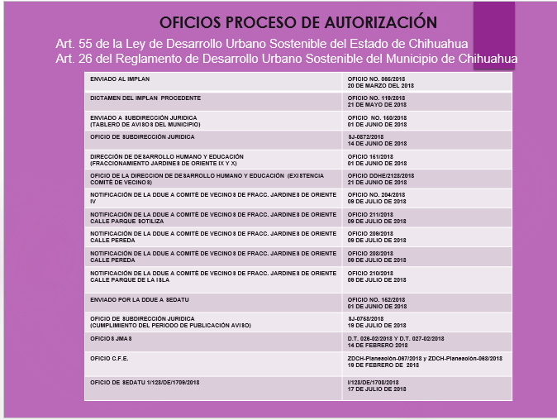

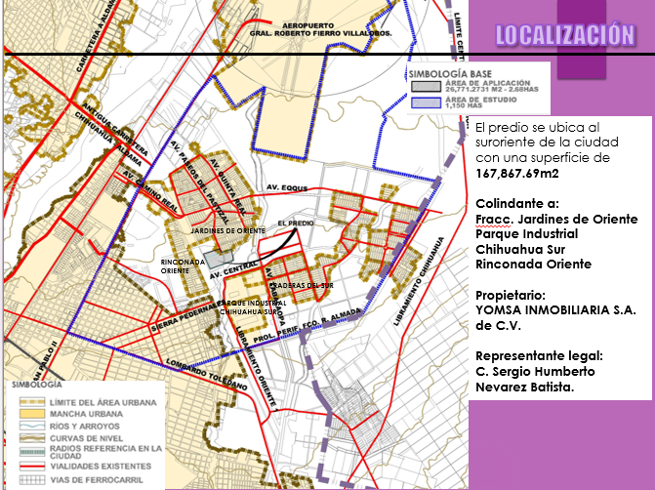

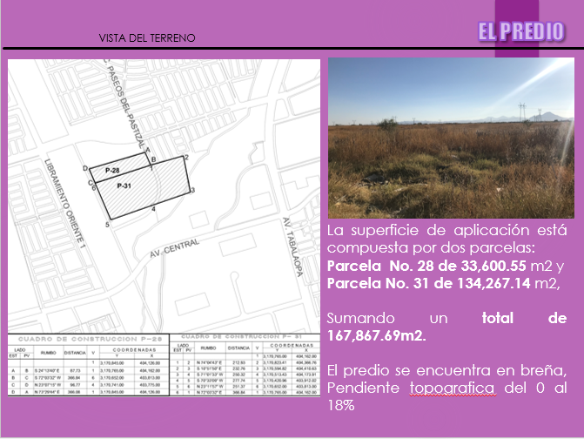

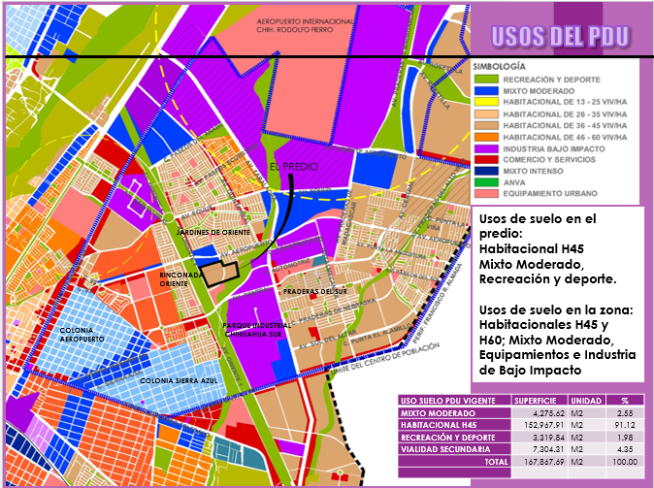

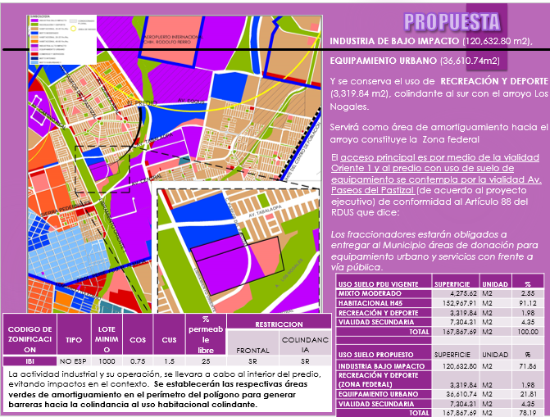

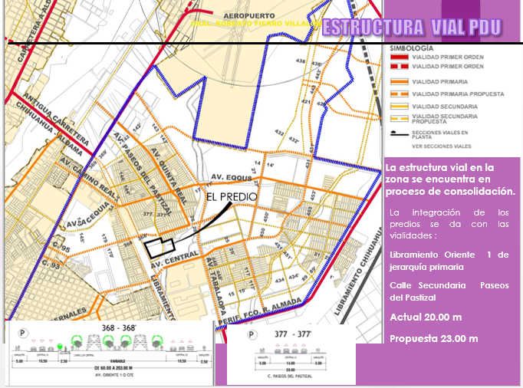

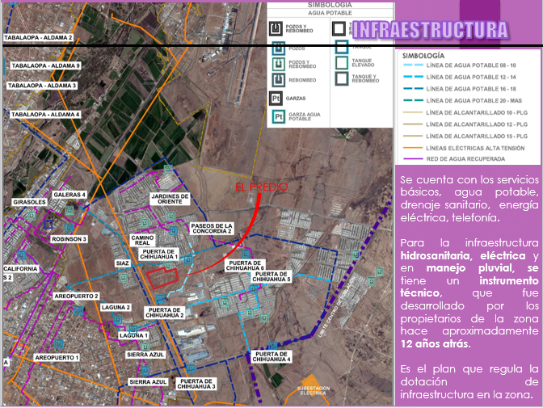

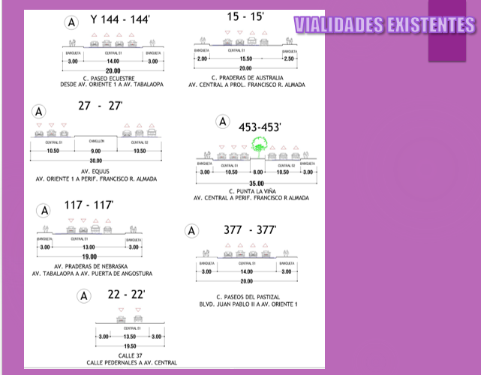

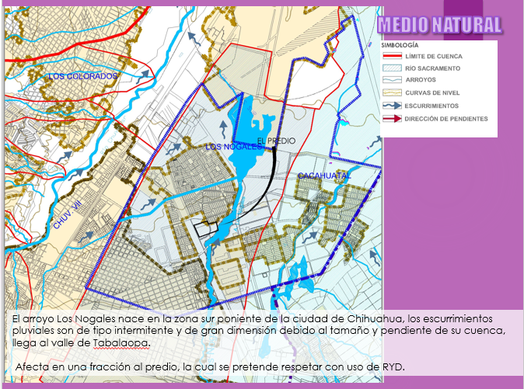

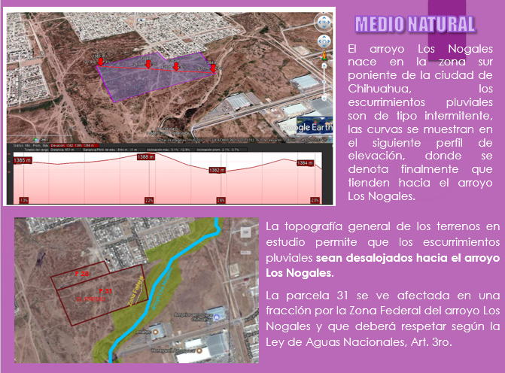

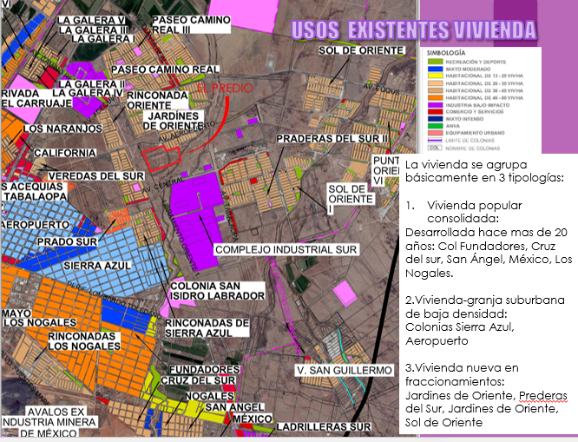

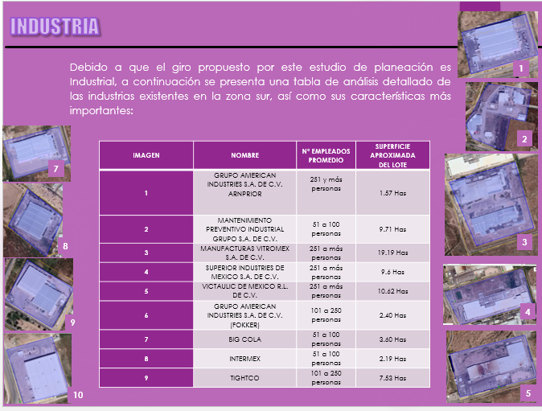

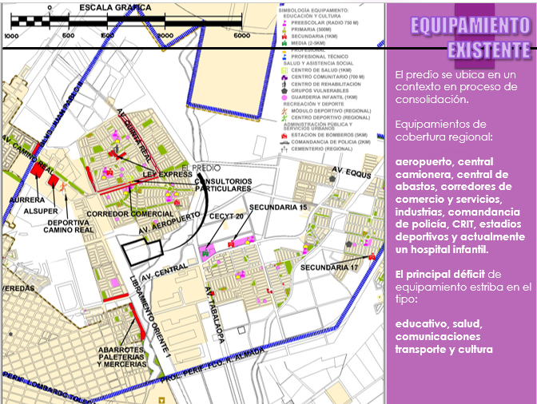

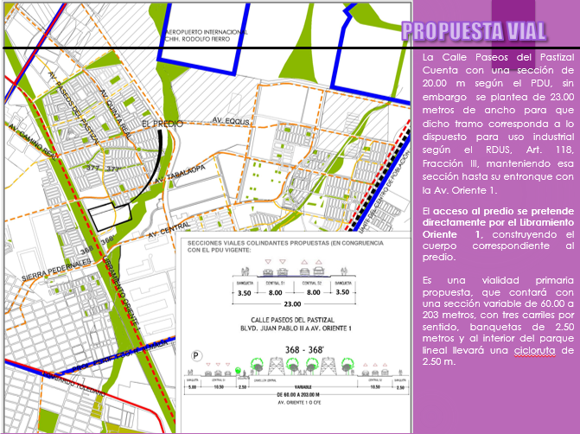

El Regidor Terrazas pregunta si la vialidad oriente 1 está construida. La Arq. Zamora le comenta que no está construida que en este momento es solo el cambio de uso de suelo, que en el momento en que se meta a fraccionamiento, se les puede solicitar habilitar alguna parte de la vialidad.

La Regidora Diaz le explica al Regidor Castañeda cual es el proceso de aprobación que se lleva para el cambio de uso de suelo. Que ella ve un beneficio en esta solicitud de cambio de uso de suelo, ya que existen muchas casas que se encuentran deshabitadas y esto genera inseguridad en la zona.

El Regidor Castañeda pregunta que si existen escuelas en la zona. La Arq. Zamora señala que ya existen escuelas en las zonas habitacionales, pero que adicional a esto, el cambio de uso de suelo considera más de 36,000 metros aproximadamente para equipamiento urbano.

El Regidor Ávila pregunta si el predio está dentro de la zona que se inunda. La Arq. Zamora señala que se está respetando el área de restricción que genera el arroyo, que en el momento en que se pretenda desarrollar alguna construcción deberá presentar un dictamen de la Comisión Nacional del Agua.

La Regidora Diaz señala que más adelante se les pidió a algunos desarrollos que levantaran más el muro para evitar que el cauce del arroyo genere inundaciones en la zona. Pregunta la Regidora Diaz que si se pude condicionar la aprobación de este este asunto a que se desarrollen las obras necesarias para minimizar las inundaciones. Continúa señalando la Regidora Diaz que se debe ser específico en el sentido de que el propietario del predio deberá integrarse al proyecto del encauzamiento del arroyo.

LA Arq. Zamora señala que hace doce años se realizó un estudio por los propietarios de la zona para el tratamiento del encausamiento. La Regidora Diaz señala que este estudio no ha funcionado.

El Arq. Chaparro señala que si existe este estudio, pero este estudio no ha funcionado porque aún no se han desarrollado las diversas obras en el cauce del arroyo.

LA REGIDORA DIAZ SOMETE A VOTACIÓN LA APROBACIÓN DEL PRESENTE ASUNTO CON LA CONDICIONANTE PROPUESTA, EL CUAL SE APRUEBA POR UNANIMIDAD DE VOTOS.

XIV.- SOLICITUD DE RATIFICACIÓN DEL ESTUDIO DE PLANEACIÓN URBANA DENOMINADO “CATANIA RESIDENCIAL”, PARA EL CAMBIO DE USO DE SUELO COMERCIO Y SERVICIOS A HABITACIONAL H45, EN DOS PARCELAS ( PARCELAS 157 Y 158 DEL EJIDO NOMBRE DE DIOS) QUE SUMAN UNA SUPERFICIE DE 25,074.05 m2 PROMOVIDO GENERAL INGENIERIA MAPERJ, S.A. DE C.V., SOLICITANDO QUE SEA ENVIADO AL H. AYUNTAMIENTO PARA SU APROBACION.

Señala la Arq. Zamora que este asunto, fue sometido a esta Comisión en la Administración pasada, por esa razón se somete de nueva cuenta para su ratificación, el siguiente es el proceso de autorización que tiene.
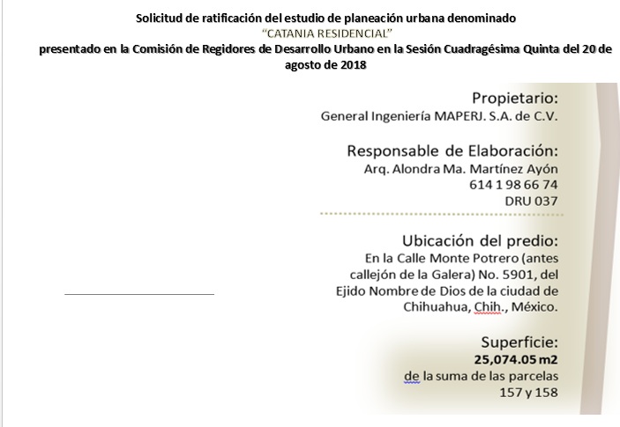

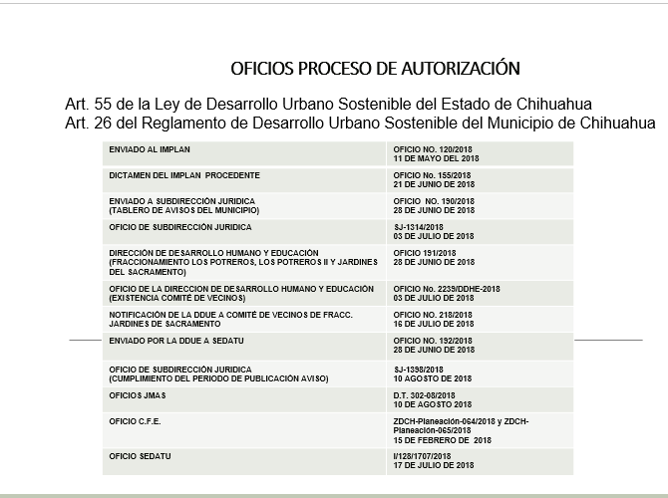

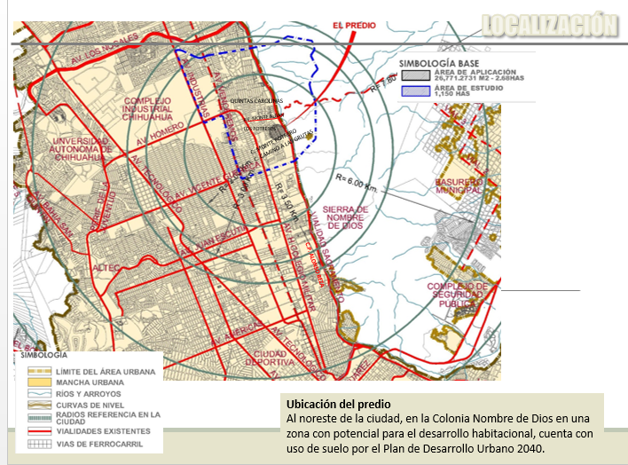

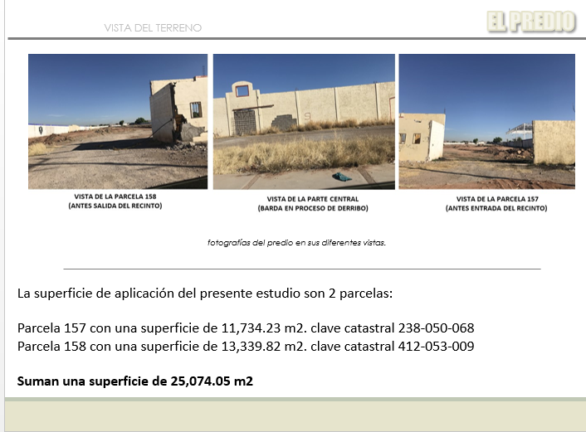

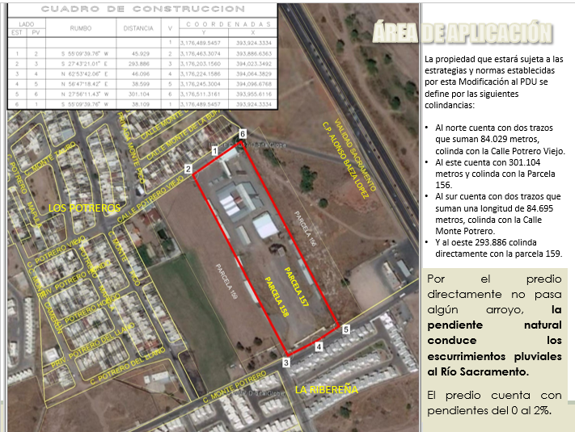

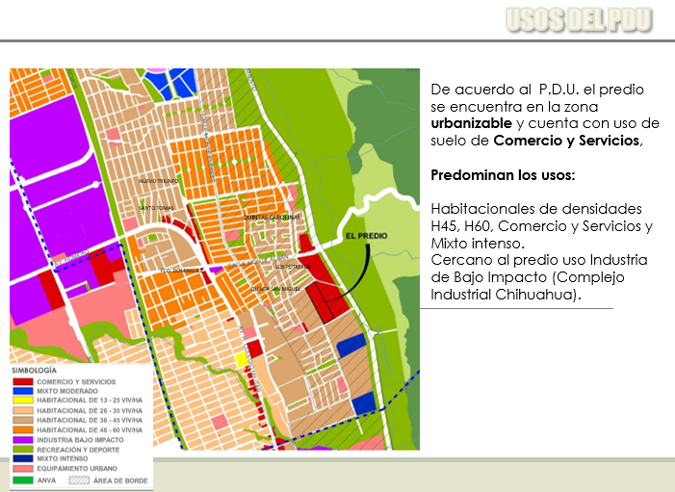

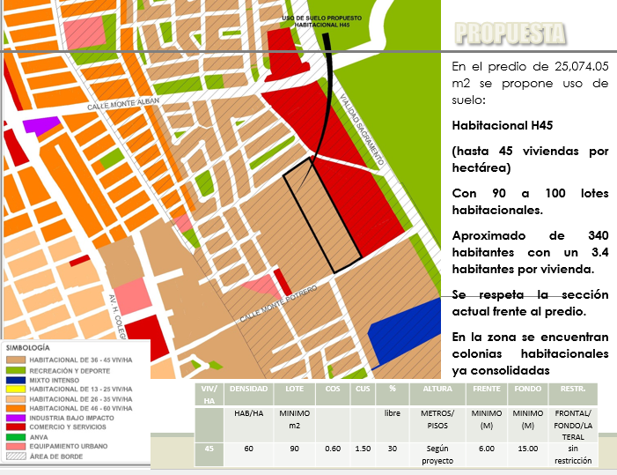

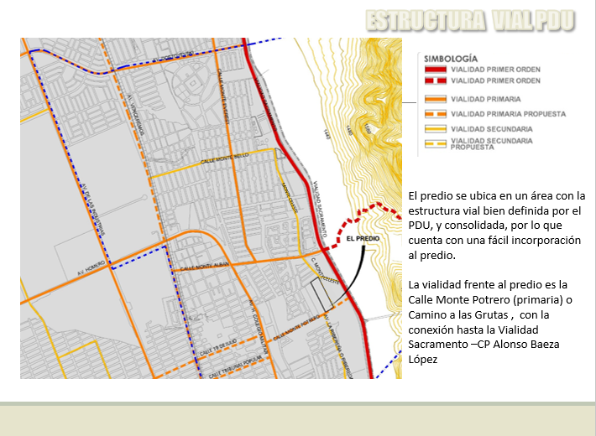

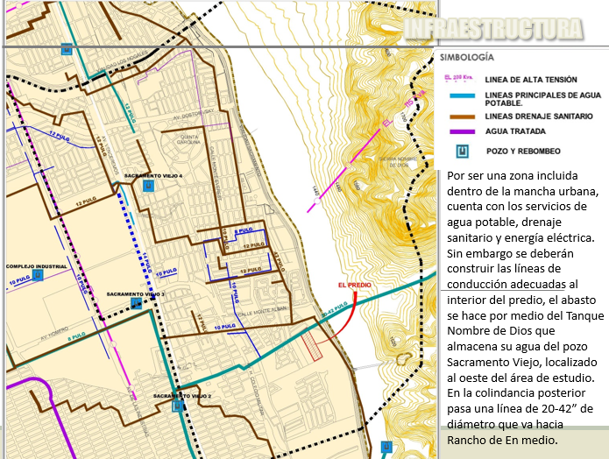

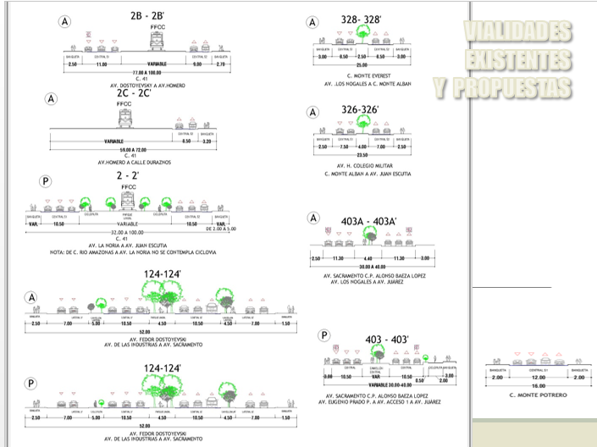

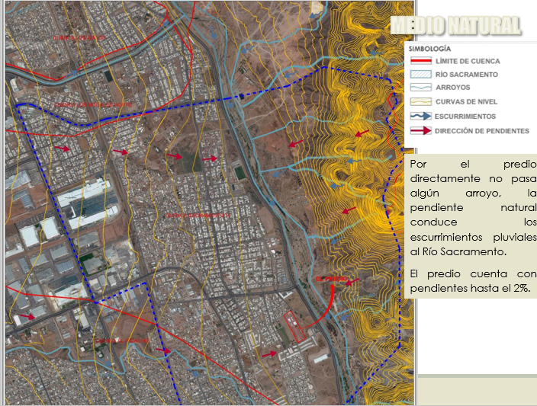

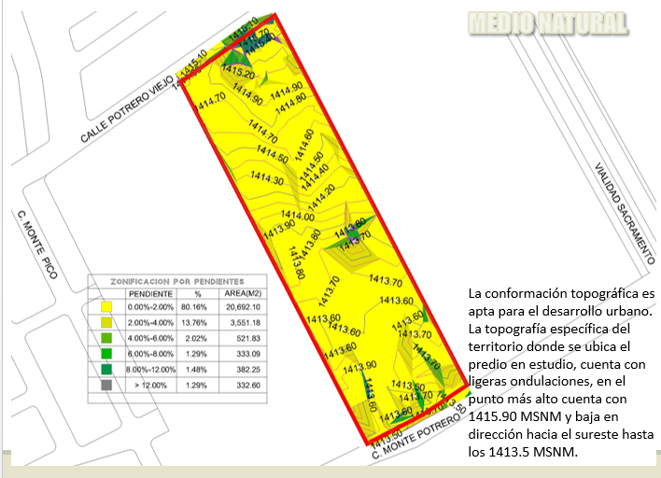

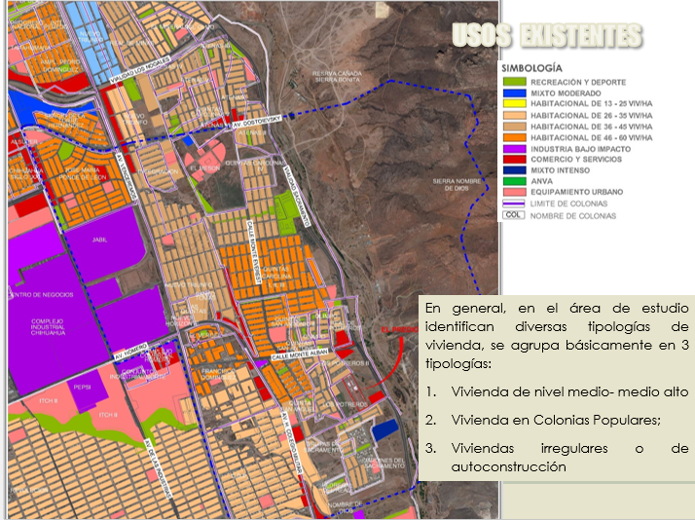

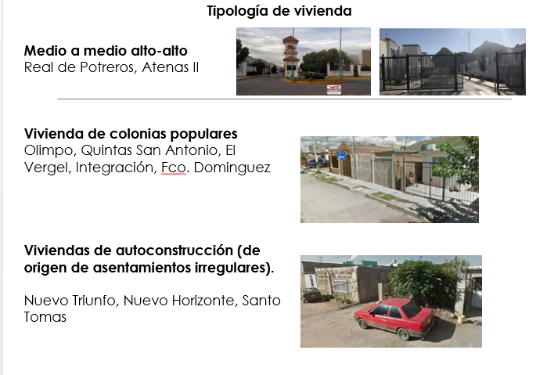

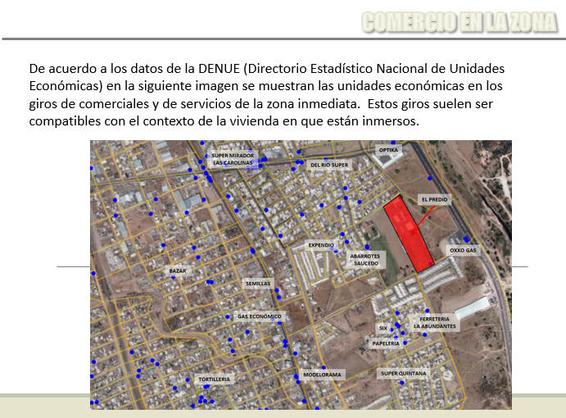

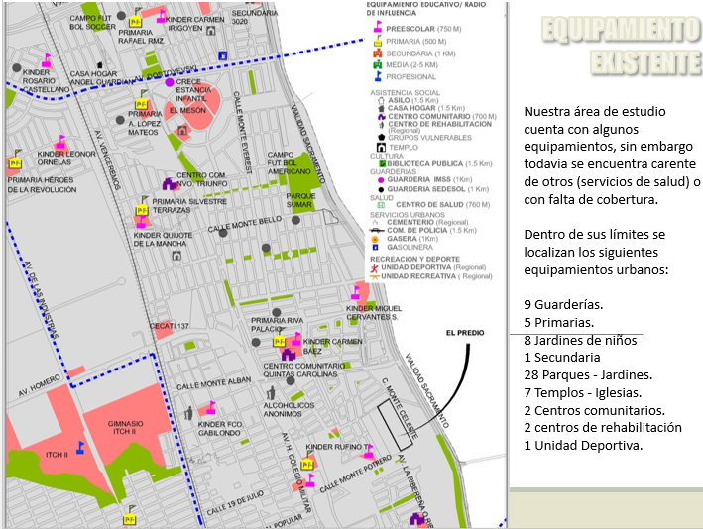

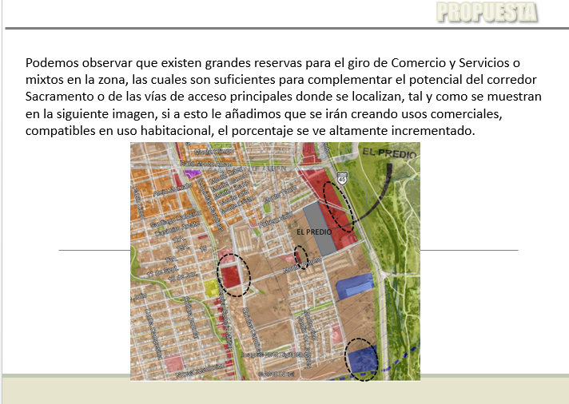

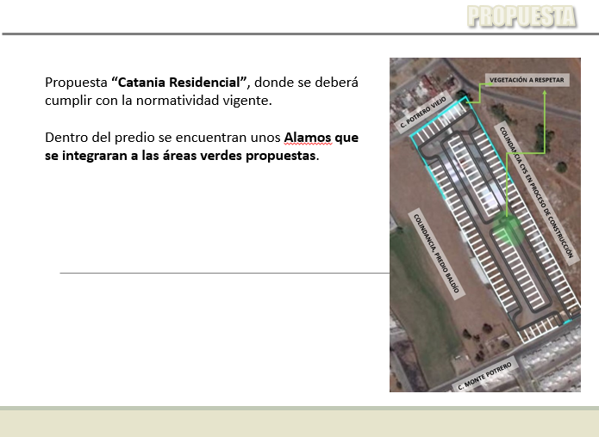

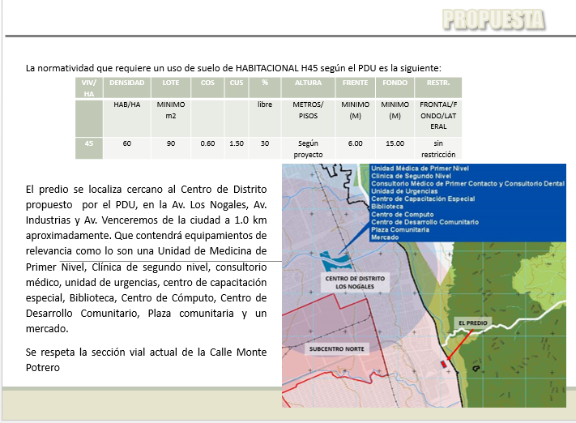

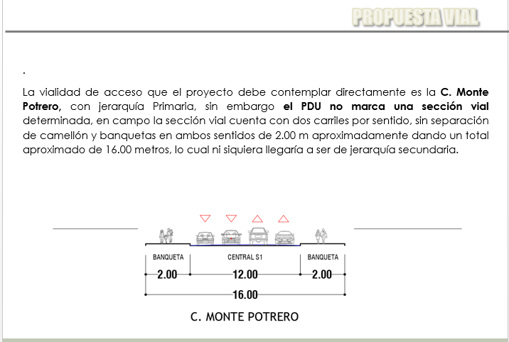

El Regidor Ávila pide que se le muestre en la imagen satelital la ubicación del predio. Una vez que se muestra la imagen, el Regidor Ávila señala que va a volver a pasar con la salida fraccionamiento que se va a batallar con la incorporación de las vialidades.

La Regidora Díaz señala que lo que se tiene que hacer es señalar la condicionante de que tiene que dar continuidad a las vialidades existente para darle una buena movilidad a esta zona.

UNA VEZ QUE SE DISCUTIÓ EL PRESENTE ASUNTO, LA REIDORA DIAZ SOMETE A VOTACIÓN LA APROBACIÓN DEL PRESENTE ASUNTO, EL CUAL SE APRUEBA POR UNANIMIDAD DE VOTOS.

XV.- SOLICITUD DE AUTORIZACIÓN DEL ESTUDIO DE PLANEACIÓN URBANA DENOMINADO “MODIFICACIÓN MENOR RINCONADA DANUBIO”, PARA EL CAMBIO DE USO DE SUELO HABITACIONAL H35 Y MIXTO INTENSO A MIXTO INTENSO Y HABITACIONAL H45, EN DOS PARCELAS ( PARCELA 156 Y 79 DENTRO DEL PREDIO DENOMINADO QUINTAS CAROLINAS) QUE SUMAN UNA SUPERFICIE DE 55,657.795 m2 PROMOVIDO EL C. JOSÉ RODOLFO MARTINEZ MONTES, SOLICITANDO QUE SEA ENVIADO AL H. AYUNTAMIENTO PARA SU APROBACIÓN.

Señala la Regidora Diaz que en estas primeras sesiones se verán puros asuntos de ratificación y el presente asunto es un asunto nuevo. Se acuerda por los Regidores bajar del orden del día.

XVI.- SOLICITUD QUE PRESENTA LA DIRECTORA DEL INSTITUTO DE CULTURA DEL MUNICPIO DE CHIHUAHUA POR MEDIO DEL CUAL SOLICITA LA MODIFICACIÓN Y/O CATEGORIZACIÓN DEL INMUEBLE MUNICIPAL DENOMINADO CASA DE CULTURA SEBASTIÁN POR MUESO SEBASTIÁN.

La Lic. Borunda en uso de la palabra señala que se trata de una categorización de un inmueble propiedad del Municipio de Chihuahua, que se encuentra en el centro histórico de la ciudad.

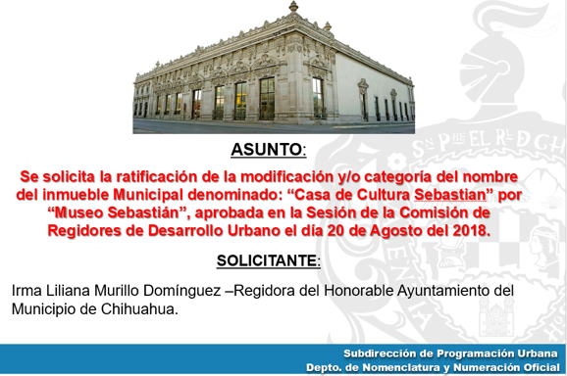

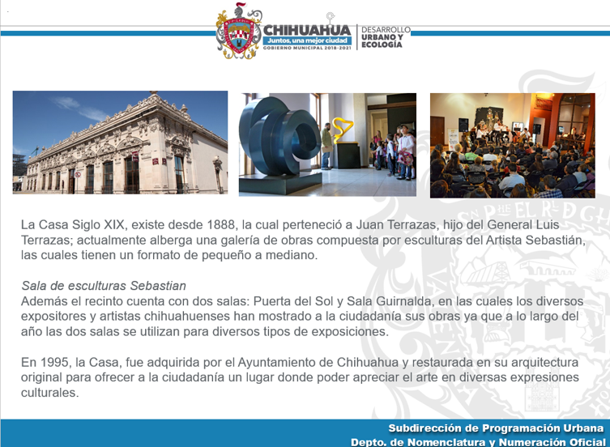

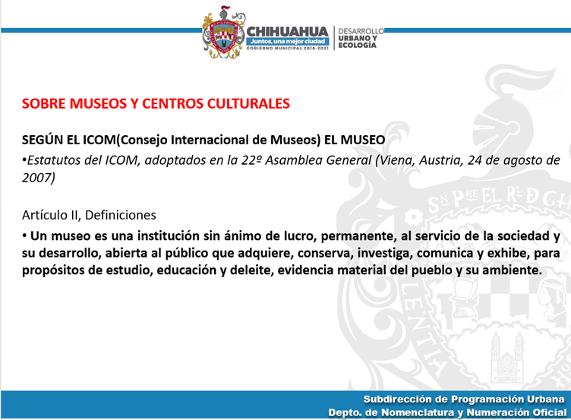

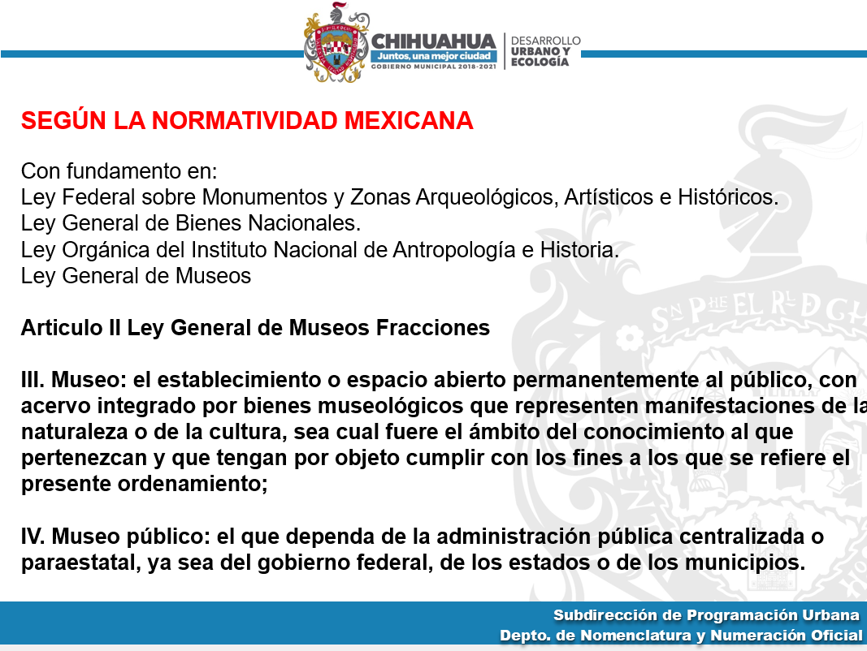

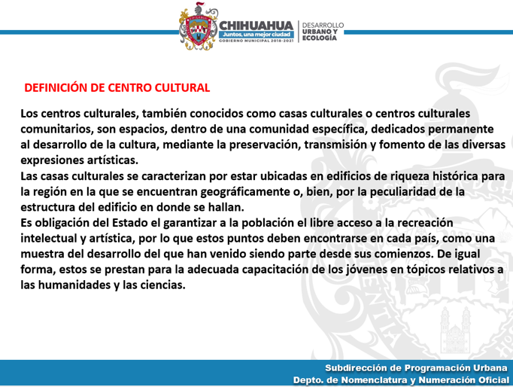
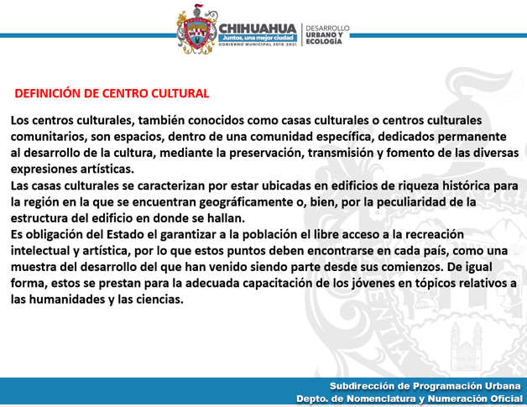

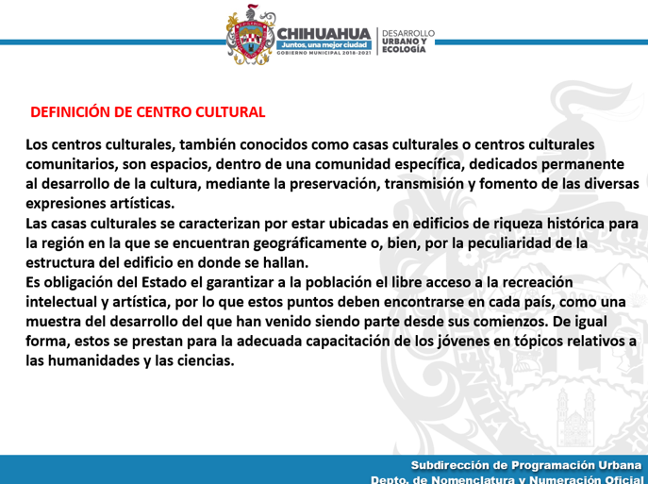

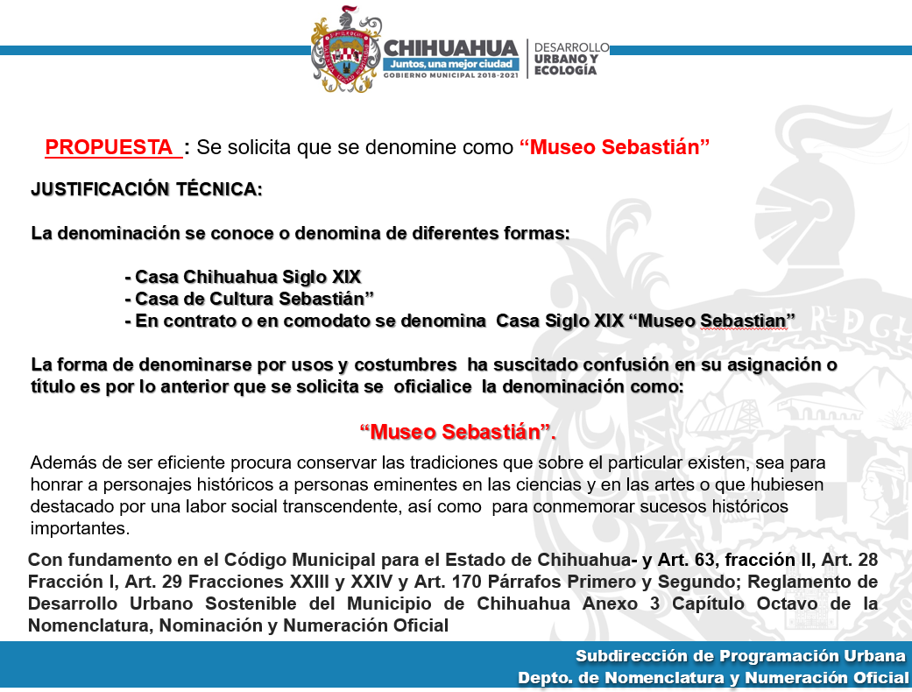

La Regidora Diaz señala que una ventaja de denominarlo así es que genera la posibilidad de solicitar recursos federales para acondicionar el inmueble.

El Regidor Castañeda señala que cree que la vía jurídica no es la correcta, pero creo yo que las instancias no se han manifestado, como por ejemplo el consejo de cultura y segundo el consejo de cultura del Estado que interviene en todo patrimonio cultural de Chihuahua, por eso creo que se debería someter al consejo de cultura y demás autoridades para evitar problemas.

La Regidora Diaz señala que para modificar el nombre de cualquier edificio llámese estación de bomberos, policía, el nombre de las calles, monumentos siempre tiene que ir a la par la aprobación de esta Comisión de Regidores y de un Comité del Patrimonio Cultual del Municipio, lo único que desconozco si este asunto fue aprobado por este comité en la administración pasada en caso de que no se haya dado esto se tiene que turnar a esta comisión en esta administración para que lo apruebe.
th
UNA VEZ QUE FUE DISCUTIDO EL PUNTO, LA REGIDORA DIAZ SOMETE A VOTACIÓN LA APROBACIÓN DEL PRESENTE ASUNTO, EL CUAL SE APRUEBA POR UNANIMIDAD DE VOTOS.

No habiendo otro asunto que tratar, se da por terminada la presente sesión siendo las 10:47 horas del día, firmando la presente acta quienes intervinieron y así quisieron hacerlo.

ADRIANA DÍAZ NEGRETE ARACELI ROCHA ACOSTA
REGIDORA PRESIDENTE REGIDORA SECRETARIA

GERMAN ÁVILA HERNANDEZ RUBÉN EDUARDO CASTAÑEDA MORA
REGIDOR VOCAL REGIDOR VOCAL

JAVIER SÁNCHEZ HERRERA
REGIDOR VOCAL

HOJA DE FIRMAS CORRESPONDIENTE AL ACTA DE LA SEGUNDA SESIÓN ORDINARIA DE LA COMISIÓN DE REGIDORES DE DESARROLLO URBANO.

